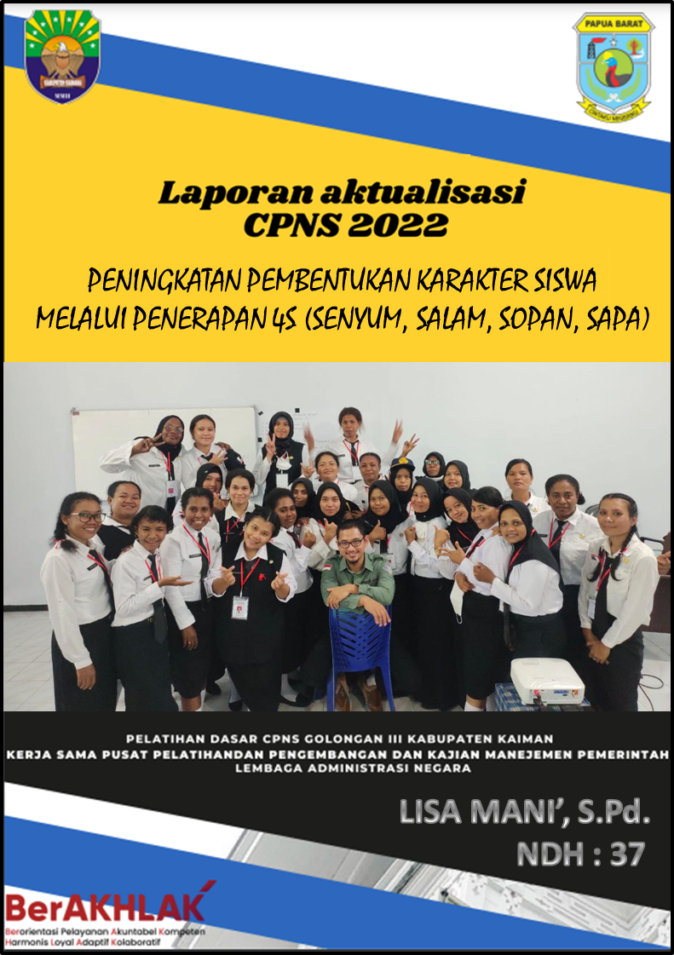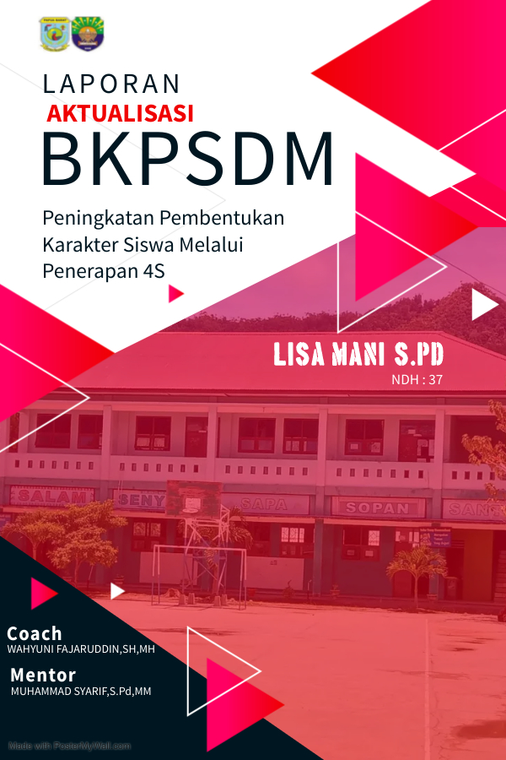

**T BULUKUMBA**

**KERJA SAMA PUSAT PELATIHAN DAN PENGEMBANGAN DAN KAJIAN MANAJEMEN PEMERINTAH LEMBAGA ADMINISTRASI NEGARA**

**PELATIHAN DASAR CPNS GOLONGAN III KABUPATEN KAIMANA**

**KERJASAMA PUSAT PELATIHAN DAN PENGEMBANGAN DAN KAJIAN MANAJEMEN PEMERINTAH**

**LEMBAGA ADMINISTRASI**

**LEMBAR PERSETUJUAN**

**EVALUASI AKTUALISASI**

**PELATIHAN DASAR CPNS GOLONGAN III ANGKATAN III**

**BADAN KEPEGAWAIAN DAN PENGEMBANGAN SUMBER DAYA MANUSIA**

**KABUPATEN KAIMANA**

**KERJASAMA**

**BADAN PENGEMBANGAN SUMBER DAYA MANUSIA**

**PROVINSI PAPUA BARAT**

**2022**

NAMA : LISA MANI, S. Pd.

NIP :19930409 202112 2 001

INSTANSI : SMP YAPIS KAIMANA

JABATAN : GURU MATEMATIKA

NDH ::37

JUDUL AKTUALISASI

“PENINGKATAN PEMBENTUKAN KARAKTER SISWA

MELALUI PENERAPAN 4S (SOPAN, SENYUM, SALAM DAN SAPA)”

Disetujui untuk disampaikan pada Evaluasi Pelaksanaan Aktualisasi Pelatihan Dasar CPNS Golongan III Angkatan III Pemerintah Kabupaten Kaimana kerja sama Pusat Pelatihan dan Pengembangan Sumber Daya Manusia Provinsi Papua Barat Tahun 2022.

Kaimana, November 2022



Coach

Wahyuni Fajaruddin, SH., MH. NIP. 19891111 201801 2 001

Menyetujui

Mentor

Muhammad Syarif, S.Pd., MM

NIP. 197705182003121004

**LEMBAR PENGESAHAN**

**EVALUASI AKTUALISASI**

**PELATIHAN DASAR CPNS GOLONGAN III ANGKATAN III**

**BADAN KEPEGAWAIAN DAN PENGEMBANGAN SUMBER DAYA MANUSIA**

**KABUPATEN KAIMANA**

**KERJASAMA**

**BADAN PENGEMBANGAN SUMBER DAYA MANUSIA**

**PROVINSI PAPUA BARAT**

**2022**

NAMA : LISA MANI, S. Pd.

NIP :19930409 202112 2 001

INSTANSI : SMP YAPIS KAIMANA

JABATAN : GURU MATEMATIKA

NDH ::37

JUDUL AKTUALISASI

“PENINGKATAN PEMBENTUKAN KARAKTER SISWA

MELALUI PENERAPAN 4S (SOPAN, SENYUM, SALAM DAN SAPA)”

Disetujui untuk disampaikan pada Evaluasi Pelaksanaan Aktualisasi Pelatihan Dasar CPNS Golongan III Angkatan III Pemerintah Kabupaten Kaimana kerja sama Pusat Pelatihan dan Pengembangan Sumber Daya Manusia Provinsi Papua Barat Tahun 2022.

Kaimana, November 2022



Coach

Menyetujui

Mentor

Penguji

Muhammad Syarif, S.Pd., MM

NIP. 197705182003121004

Wahyuni Fajaruddin, SH., MH. NIP. 19891111 201801 2 001





**DAFTAR ISI**

P e n d a h u l u a n 1

Gambaran Umum Organisasi 10

Rencana Kegiatan Aktualisasi 24

Hasil Pelaksanaan Aktualisasi 2 2

K e s i m p u l a n 4 2

R e n c a n a T i n d a k L a n j u t 4 2

L a m p i r a n - L a m p i r a n 4 4

3



**KATA PENGANTAR**

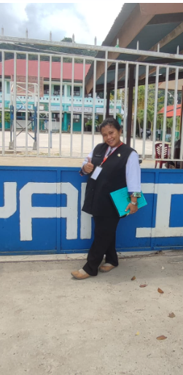Puji syukur saya panjatkan kepada Tuhan Yang Maha Esa, karena atas berkat rahmat dan hidayah-Nya, saya dapat menyelesaikan Laporan Aktualisasi nilai-nilai dasar ASN yang diperolah dari hasil konsultasi dengan coach dan mentor

**TERIMAKASIH KEPADA :**

1. Plt. Kepala Dinas Pendidikan Kab. Kaimana Bapak Drs.Ray Ratu D.Come,MM
2. Kepala Sekolah SMP Yapis Kaimana sekaligus mentor dari penulis Bapak Muhammad Syarif,S.Pd,MM
3. Wakasek kurikulum, Ibu Nanik Tri Handayani,S.Pd;
4. Coach Ibu Wahyuni Fajaruddin, S.H.,M.H. yang telah membimbing penulis dalam penulisan laporan aktualisasi;
5. Bapak, Charles Suriyanto, SE., M.A.P selaku penguji pada seminar aktualisasi;
6. Suami dan anakQ serta Orang tuaq sebagai penyemangat yang senantiasa mendukung selama pelaksanaan kegiatan aktualisasi ini;
7. Rekan-rekan LATSAR Angkatan III yang selalu memberi semangat dalam proses pengerjaan laporan ini dapat diselesaikan;
8. Keluarga besar SMP Yapis Kabupaten Kaimana;
9. Seluruh panitia yang telah membantu dan memfasilitasi kegiatan Pelatihan Dasar CPNS tahun 2022
10. widyaiswara yang telah memberikan materi BerAKHLAK selama penulisan mengikuti pelatihan dasar( Latsar) CPNS 2022 angkatan I sampai VI.

Penulis menyadari sepenuhnya bahwa penyusunan Laporan Aktualisasi ini masih jauh dari kata sempurna. Oleh karena itu, saran dan kritik yang membangun dari pembaca dan pemerhati sangat diharapkan untuk menyempurnakan Laporan Pelaksanaan Aktualisas ini.

**Lisa Mani’, S.Pd.**

**KAIMANA**

###### 4





**Wahyuni Fajaruddin, S.H., M.H.**

***Coach***

Puslatbang KMP LAN RI

5

**L I S A M A N I ‘, S.Pd.**

Lulusan Sarjana Pendidikan dari Universitas Kristen Indonesia Toraja pada tahun 2015. Diangkat sebagai Calon Pegawai Negeri Sipil Pemerintah Kabupaten Kaimana.

**Muhammad Syarif,S.Pd.MM**

**M e n t o r**

Kepala Sekolah SMP Yapis Kaimana

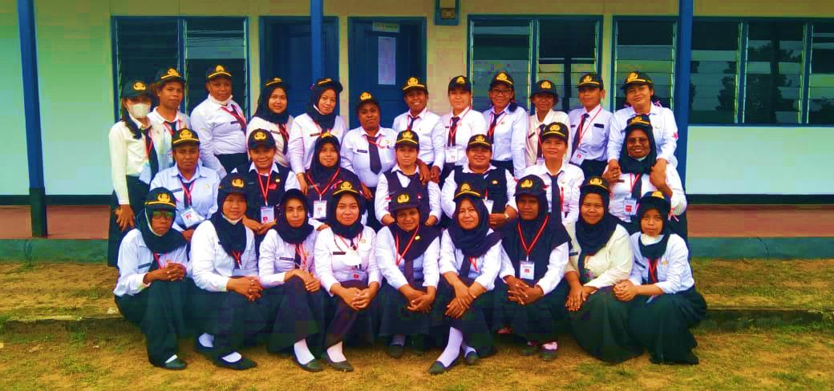LAPORAN AKTUALISASI

**BAB 1**

## PENDAHULUAN



**BAB 1**

**PENDAHULUAN**

**LATAR BELAKANG**

Aparatur Sipil Negara yang selanjutnya disingkat ASN menurut Undang-Undang Nomer 5 Tahun 2014 adalah profesi bagi pegawai negeri sipil dan pegawai pemerintah dengan perjanjian kerja yang bekerja pada instansi pemerintah. Aparatur Sipil Negara memiliki tugas antara lain yaitu melaksanakan kebijakan publik yang dibuat oleh Pajabat Pembina Kepegawaian sesuai dengan ketentuan peraturan perundang-undangan, memberikan pelayanan publik yang professional dan berkualitas serta mempererat persatuan dan kesatuan Negara Kesatuan Republik Indonesia.

Dalam melaksanakan tugas dan fungsinya, seorang Aparatur Sipil Negara wajib memiliki nilai-nilai dasar BerAKHLAK yaitu Berorientasi pelayanan, Akuntabel, Kompeten, Harmonis, Loyal, Adaptif dan Kolaborasi. Nilai-nilai dasar BerAKHLAK ini harus diterapkan oleh para Aparatur Sipil Negara dalam menjalankan tugas dan kewajibannya di lingkungan kerja

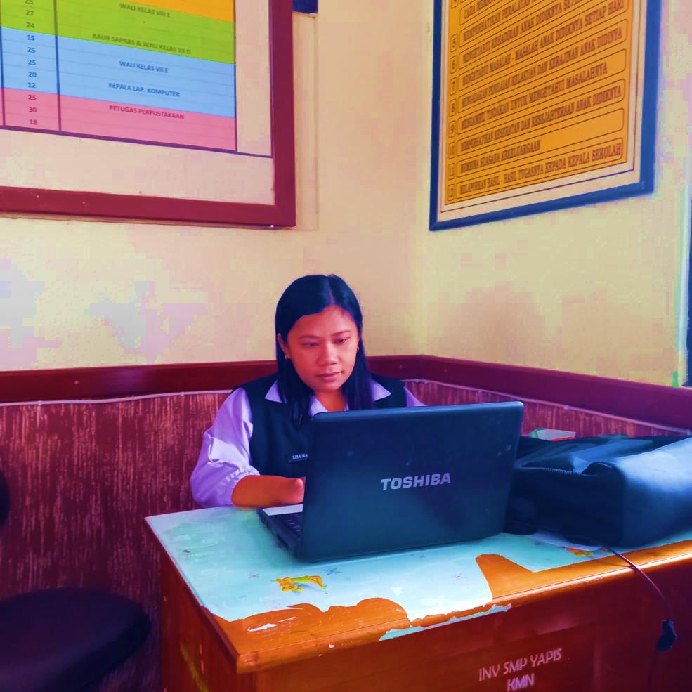 Berdasarkan Peraturan Lembaga Administrasi Negera Republik Indonesia Nomor 10 Tahun 2021 tentang Perubahan atas Peraturan Lembaga Administrasi Negara Nomor 1 Tahun 2021 tentang Pelatihan Dasar Calon Pegawai Negeri Sipil.

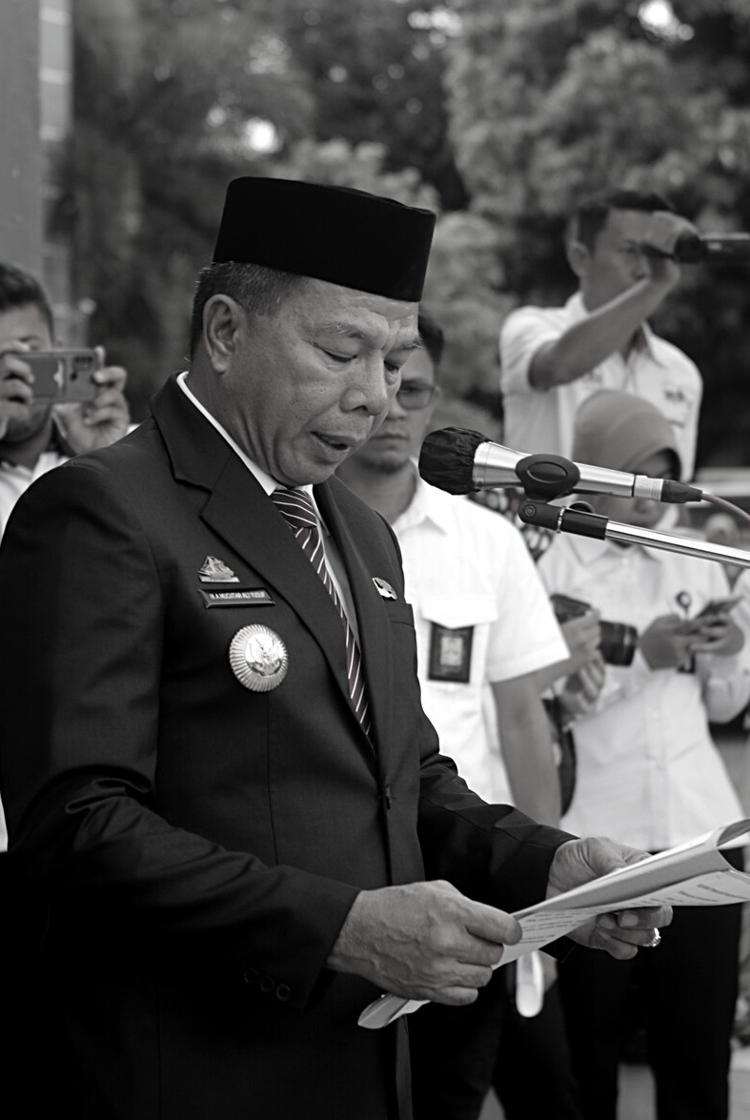

Berdasarkan beberapa isu yang diidentifikasi, penulis menganalisa adanya penyebab dan dampak yang ditimbulkan dari isu yang ditetapkan. Hasil dari identifikasi isu ini yang akan dijadikan dasar bagi penulis untuk dicarikan gagasan kreatifnya. Dengan adanya gagasan tersebut, diharapkan dapat meningkatkan mutu pelayanan unit kerja sehingga pegawai dapat meningkatkan pelayanan publik bagi masyarakat.

7



**BAB 1**

**PENDAHULUAN**

Tujuan Umum

Teraktualisasinya nilai-nilai dasar BerAKHLAK (Berorientasi Pelayanan, Akuntabel, Kompeten, Harmonis, Loyal, Adaptif dan Kolaboratif), dan mengetahui kedudukan dan peran profesi ASN dalam NKRI (Manajemen ASN dan Smart ASN).

Manfaat

• Mampu memahami mengaktualisasikan nilai-nilai dasar PNS . • Menjadi pengalaman belajar bagi ASN untuk mengembangkan tanggung jawab ,sepenuhnya sebagai abdi negara dan pelayan masyarakat . • Menjadi ASN yang lebih professional ,berkomitmen tinggi. • Mewujudkan visi dan misi sekolah • Membantu mengoptimalkan upaya peningkatan pembentukan karakter siswa melalui penerapan 4S ( Sopan,Senyum,Salam,dan Sapa ),SMP YAPIS KAIMANA

8



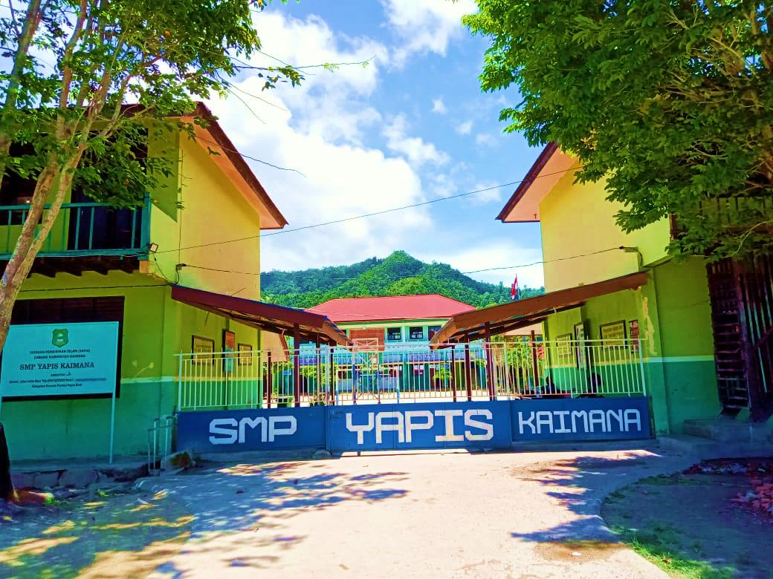

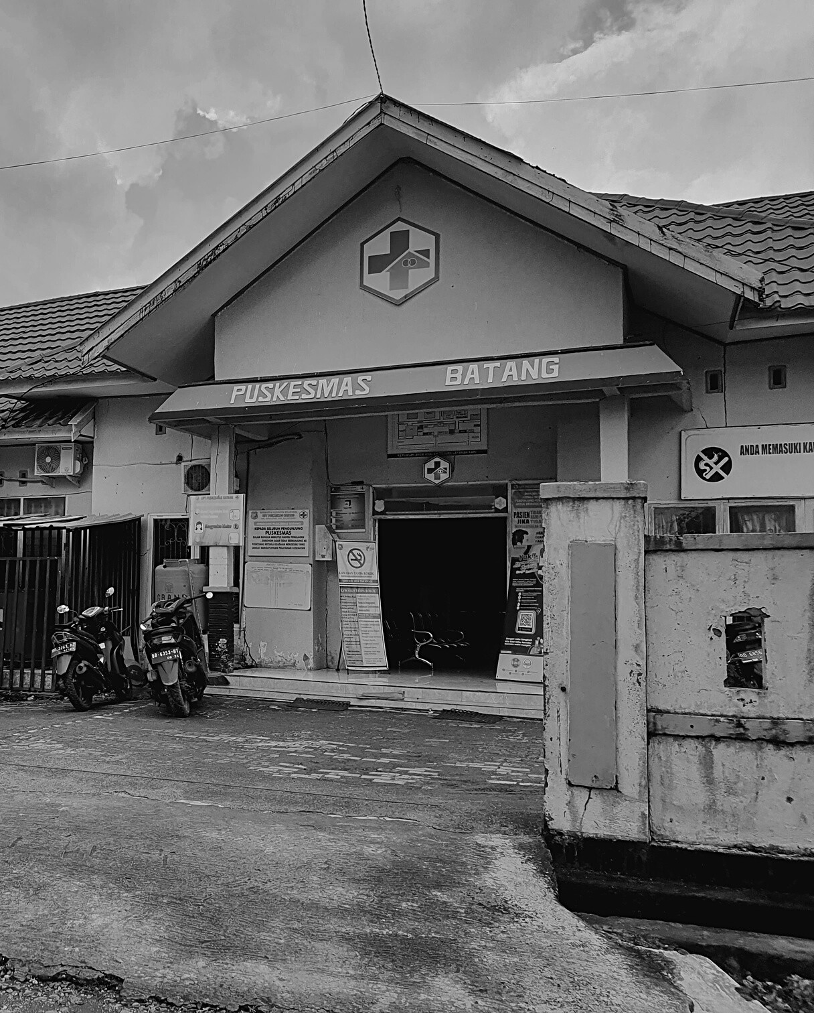

# BAB 2

Gambaran Umum Organisasi dan Konsepsi Nilai-nilai Dasar Kedudukan dan Peran ASN

# BAB 2

PrOFIL DAN MATA PELATIhAN



**PROFIL INSTANSI**

SMP YAPIS KAIMANA Lettu Idrus Kaimana, Provinsi Papua Barat NPSN 60401628,Status sekolah Swasta ,SK Penderian Sekolah 115/I.g/R7 ,Tanggal SK Pendirian tanggal 01-08-1987 ,Status kepemilikan Yayasan ,SK Ijin Operasional 420/4616/PKP/2009,Tanggal SK Ijin oprasional tanggal 10-11-2009,Luas Tanah m2 = 3 NPWP 729936807951000, email smpyapiskmn@gmail.com .

**Visi**

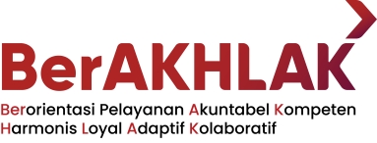“ Terwujudnya peserta didik Berakhlak Mulia ,Mandiri dan Terampil yang Berkarakter Profil Pelajar Pancasila “

**Nilai-nilai Organisasi**



10



10



10

• Berorientasi pelayanan, yaitu komitmen memberikan pelayanan

prima demi kepuasan masyarakat;

• Akuntabel, yaitu bertanggungjawab atas kepercayaan yang

diberikan;

• Kompeten, yaitu terus belajar dan mengembangkan kapabilitas;

• Harmonis, yaitu saling perduli dan menghargai perbedaan;

• Loyal, yaitu berdedikasi dan mengutamakan kepentingan Bangsa

dan Negara;

• Adaptif, yaitu terus berinovasi dan antusias dalam menggerakkan

serta menghadapi perusahaan;

• Kolaboratif, yaitu membangun kerja sama yang sinergis.

1. Mewujudkan Lulusan yang unggul dalam bidang akademik dan non akademik
2. Mewujudkan Pendidikan yang mengedepankan pembentukan komunitas belajar sepanjang hayat yaitu ,guru peserta didik dan orang tua saling belajar sepanjang hidupnya .
3. Mewujudkan Pendidikan yang mengedapkan pembentukan profil Pancasila
4. Mewujudkan Pendidikan yang menjamin hak belajar bagi setiap peserta didik

**Misi**

Profil Peserta

Tempat/Tanggal Lahir

Maruang, 09 April 1993

Email [lisamani1993@gmail.com](mailto:jendryparerung@gmail.com)

No Hp 085244211681

Pangkat /Golongan Penata Muda (III/a) Jabatan

Guru Matematika

Nama Diklat

Pelatihan Dasar CPNS Golongan III Angkatan III Tahun 2022

LISA MANI, S.Pd.

NIP. 199304092021122001

Waktu Diklat

28 Agustus – 27 Oktober 2022

Tugas Pokok

Pendidikan Terahir

S1 Pendidikan Matematika

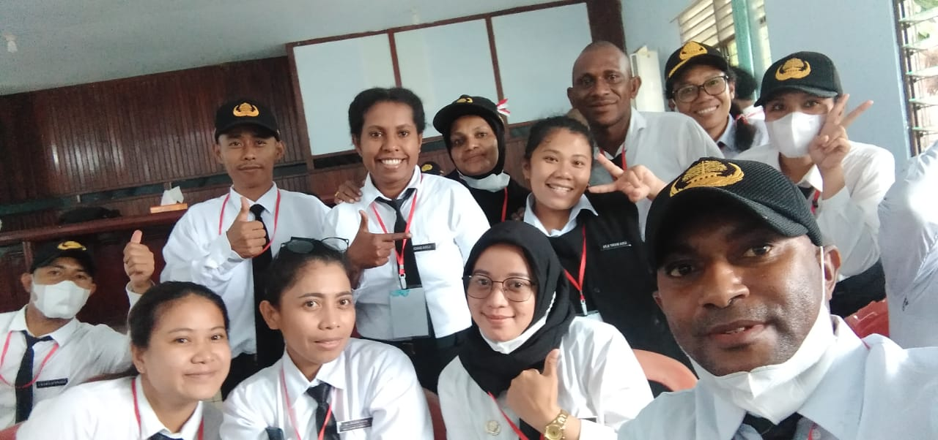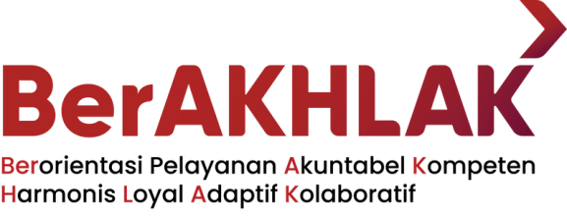Melaksanakan kegiatan dalam proses belajar mengajar

**Wawasan Kebangsaan**

**AGENDA I**



1. **Definisi**

Wawasan Kebangsaan adalah cara pandang bangsa Indonesia dalam rangka mengelola kehidupan berbangsa dan bernegara yang dilandasi oleh jati diri bangsa (nation character) dan kesadaran terhadap sistem nasional (national system) yang bersumber dari Pancasila, UUD NRI Tahun 1945, NKRI, dan Bhinneka Tunggal Ika, guna memecahkan berbagai persoalan yang dihadapi bangsa dan negara demi mencapai masyarakat yang aman, adil, makmur, dan sejahtera.

1. **Bendera, Bahasa, dan Lambang Negara serta Lagu Kebangsaan**

Bendera, bahasa, dan lambang negara, serta lagu, kebangsaan Indonesia merupakan sarana pemersatu, identitas, dan wujud eksistensi bangsa yang menjadi symbol kedaulatan dan kehormatan negara sebagaimana diamanatkan dalam Undang-Undang Dasar Negara Republik Indonesia Tahun 1945.

1. **Nilai-nilai Bela Negara**

Bela Negara adalah tekad, sikap, dan perilaku serta tindakan warga negara, baik secara perseorangan maupun kolektif dalam menjaga kedaulatan negara, keutuhan wilayah, dan keselamatan bangsa dan Negara

**4. Kesiapsiagaan Bela Negara**

• Baris berbaris dan tata upacara

• Keprotokolan

• Kewaspadaan diri

• Membangun tim

• Gerakan malam dan api semangat bela negara

1. **Pengertian Kesiapsiagaan Bela Negara**

Kesiapsiagaan bela negara merupakan suatu keadaang siap siaga yang dimiliki oleh seseorang baik secara fisik, mental maupun sosial dalam menghadapi situasi kerja yang beragam yang dilakukan berdasarkan kebulatan sikap dan tekad secara ikhlas dan sadar disertai kerelaan berkorban sepenuh jiwa raga yang dilandasi oleh kecintaan terhadap NKRI berdasarkan Pancasila dan UUD 1945 untuk menjaga, merawat dan menjamin kelangsungan hidup berbangsa dan bernegara.

1. **Kesiapsiagaan Bela Negara dalam LATSAR CPNS**

Kesiapsiagaan bela negara dalam latsar CPNS adalah kemampuan memahami dan melaksanakan kegiatan oleh rasa, olah pikir dan olah tindak dalam pelaksanaan kegiatan keprotokolan yang didalamnya meliputi pengaturan tata tempat, tata upacara (termasuk kemampuan baris berbaris dalam pelaksanaan tata upacara sipil dan kegiatan apel), tata tempat dan tata penghormatan yang berlaku di Indonesia sesuai peraturan perundang-undangan yang berlaku.

1. **. Kemampuan Awal Bela Negara**

• Kesehatan jasmani dan mental

• Kesiapsiagaan jasmani dan mental

• Etika, etiket dan moral

• Kearifan lokal

**Kesiapsiagaan Bela Negara**

**AGENDA II**

1. **Berioentasi Pelayanan**

Definisi dari Pelayanan Publik berdasarkan Undang-undang Nomor 25 Tahun 2009 tentang Pelayanan Publik adalah kegiatan atau rangkaian kegiatan dalam rangka pemenuhan kebutuhan pelayanan sesuai perundang-undangan bagi setiap warga Negara dan penduduk atas barang, jasa dan/atau pelayanan administratif yang disediakan oleh penyelenggara pelayanan publik

1. **Akuntabel**

Akuntabilitas adalah kewajiban untuk bertanggung jawab kepada seseorang/organisasi yang memberikan amanat. Dalam konteks ASN Akuntabilitas adalah kewajiban untuk mempertanggungjawabkan segala tindak dan tanduknya sebagai pelayanan publik kepada atasan, lembaga Pembina dan lebih luasnya kepada publik.

1. **Kompeten**

Terdapat dua pendekatan pengembangan yang dapat dimanfaatkan pegawai untuk meningkatkan kompetensinya, yaitu klasikal dan non klasikal. Optimalisasi hak akses pengembangan kompetensi dapat dilakukan dengan pendekatan pelatihan non klasikal, diantaranya e-learning, job enrichment dan job enlargement termasuk coaching dan mentoring.

1. **Harmonis**

Berdasarkan pandangan dan peengetahuan mengenai keanekaragaman bangsa dan budaya, sejarah pergerakan bangsa dan Negara, konsep dan teori nasionalisme berbanga, serta potensi dan tantangannya maka sbagai ASN harus memiliki sikap dalam menjalankan peran dan fungsi pelayanan masyarakat. ASN bekerja dalam lingkungan yang berbeda dari sisi suku, budaya, agama dan lain-lain. Negara juga diharapkan mampu memberikan kebaikan bersama bagi warganya tanpa memandang siapa dan dari etnis dan agamanya.

1. **Loyal**

Secara etimologis, istilah “Loyal” diadaptasi dari bahasa Prancis yaitu “loial” yang artinya mutu dari sikap setia. Secara harfiah loyal berarti stia atau suatu kesetiaan. Kesetiaan ini timbul tanpa adanya paksaan, tetapi timbul dari kesadaran sndiri pada masa lalu.

1. **Adaptif**

Adaptif adalah kemampuan mengubah diri sesuai dengan keadaan lingkungan tetapi juga mengubah lingkungan sesuai dengan keadaan (keinginan diri). Kemampuan adaptif merupakan syarat penting bagi terjaminnya keberlangsungan kehidupan

1. **Kolaboratif**

Panduan Perilaku atau kode etik dari nilai Kolaboratif adalah:

1) Memberikan kesempatan kepada berbagai pihak untuk

berkontribusi

2) Terbuka dalam bkerja sama untuk menghasilkan bersama nilai

tambah

3) Menggerakkan pemanfaatan berbagai sumber daya untuk tujuan



**Manajemen ASN**

**AGENDA III**



13

1. **Digital Ethics**

Etika bermedia digial adalah kemampuan individu dalam menyadari, mencontohkan, menyesuaikan diri, merasionalkan, mempertimbangkan, dan mengembangkan tata kelola etika digital (netiquette) dalam kehidupan sehari-hari.

1. **Digital Culture**

Budaya bermedia digital: Kemampuan individu dalam membaca, menguraikan, membiasakan, memeriksa, dan membangun wawasan kebangsaan, nilai Pancasila dan Bhinneka Tunggal Ika dalam kehidupan sehari-hari.

1. **Digital Safety**

Kemampuan individu dalam mengenali, mempolakan, menerapkan, menganalisis, menimbang dan meningkatkan kesadaran keamanan digital dalam kehidupan sehari-hari.

1. **Digital Skill**

Digital Skills adalah kemampuan individu dalam mengetahui, memahami & menggunakan perangkat keras & piranti lunak , TIK serta operasi digital dalam kehidupan sehari-hari

1. **Kedudukan ASN**

Pegawai ASN berkdudukan sbagai unsur aparatur Negara yang menjalankan kebijakan yang ditetapkan oleh pimpinan instansi pemerintah serta harus bebas dari pengaruh dan intervensi semua golongan dan partai politik.

1. **Peran ASN**

Pegawai ASN memiliki peran sbagai perencana, pelaksana dan pengawas penyelanggaraan tugas umum pemerintahan dan pembangunan nasional mlalui pelaksanaan kebijakan dan pelayanan publik yang profesional, bebas dari intervensi politik, serta bersih dari praktik koperasi, kolusi dan nepotisme.

1. **Hak dan Kewajiban ASN**

Agar dapat melaksanakan tugas dan tanggung jawabnya dengan baik dapat meningkatkan produktifitias, menjamin kesejahteraan ASN dan akuntabel, maka setiap ASN diberikan hak. Sesuai dngan asas proposionalitas, ASN telah memperoleh hak tentu harus menjalankan kewajibannya sesuai dengan tugas dan tanggung jawab.

1. **Kode Etik da Kode Prilaku ASN**

Kode etik dan kode perilaku yang diatur dalam UU inimenjadi acuan bagi para ASN dalam penyelenggaraan birokrasi pemrintah. Fungsi kode etik dan kode perilaku ini sangat penting dalam birokrasi dalam menylnggarakan pmerintahan.

**Smart ASN**



14

1. **Habitasi**

Habitasi adalah proses pembiasaan pada atau dengan sesuatu penyesuaian supaya menjadi terbiasa (terlatih) melakukan sesuatu yang bersifat instrisik pada lingkungan kerjanya. Penciptaan situasi dan kondisi (persistence life situation) tertentu untuk membiasakan diri berperilaku sehingga terbentuk karakter diri melalui proses internalisasi dan dipersonifikasi (pengumpamaan) melalui intervensi tertentu.

1. **Aktualisasi**

Melalui berbagai kegiatan pada dua agenda pembelajaran yaitu agenda nilai-nilai dasar PNS, dan agenda kedudukan dan peran PNS dalam NKRI, peserta Pelatihan Dasar Calon PNS diharapkan mampu mengaktualisasikannya dalam pelaksanaan tugas dan jabatannya. Aktualisasi diartikan sebagai suatu proses untuk menjadikan substansi mata pelatihan yang telah dipelajari tersebut menjadi aktual/nyata/terjadi/sesungguhnya ada.

1. **Hak dan Kewajiban ASN**

Agar dapat melaksanakan tugas dan tanggung jawabnya dengan baik dapat meningkatkan produktifitias, menjamin kesejahteraan ASN dan akuntabel, maka setiap ASN diberikan hak. Sesuai dngan asas proposionalitas, ASN telah memperoleh hak tentu harus menjalankan kewajibannya sesuai dengan tugas dan tanggung jawab.

1. **Kode Etik da Kode Prilaku ASN**

Kode etik dan kode perilaku yang diatur dalam UU inimenjadi acuan bagi para ASN dalam penyelenggaraan birokrasi pemrintah. Fungsi kode etik dan kode perilaku ini sangat penting dalam birokrasi dalam menylnggarakan pmerintahan.

**AGENDA IV**



**Tugas Pokok dan Fungsi Organisasi**



**Tugas Pokok (Uraian Tugas**

**Pegawai ybs dan dasar hukumnya)**

15

**Secara garis besar memiliki tugas dan tanggung jawab SMP Yapis Kaimana sebagai**

**berikut:**

**1. Melaksanakan pendidikan di sekolah**

**2. Melaksanakan pendidikan dan pengajaran sesuai dengan kurikulum merdeka belajar dan kurikulum 2013**

**3. Melaksanakan bimbingan dan konseling bagi siswa di sekolah.**

**4. Membina Organisasi Siswa Intra Sekolah.**

**5. Melaksanakan urusan tata usaha.**

**6. Membina kerjasama dengan orang tua, masyarakat dan instansi terkait.**

**7. Bertanggung jawab kepada Kepala Kantor Wilayah Departemen Pendidikan dan Kebudayaan di Propinsi melalui Kepala Kantor/ Inspeksi Departemen Pendidikan dan Kebudayaan Kabupaten Kaimana .**

Sebagai seorang guru sudah sepatutnyalah selalu ingat akan tugas pokok dan fungsinya, agar sosok guru senantiasa melekat seiring dengan perubahan jaman yang semakin maju. Dengan menyadari tugas pokoknya maka ia berhak untuk selalu disebut sebagai guru profesional.



16

**Identifikasi dan Penetapan Isu (Berdasarkan tusi,Dukungan Data, Keterkaitan dengan Agenda iii)**

Berdasarkan pendekatan analisis USG ,Pemilihan isu utama berdasarkan pada problem nilai total yang paling tinggi ,sehingga yang terpilih sebagai core issue adalah “Belum terbentuknya karakter siswa untuk berprilaku sopan dan santun kepada orang lain “. Sehingga gagasan penajaman isu yang diusulkan adalah “Peningkatan Pembentukan Karakter Siswa melalui penerapan 4S ( Sopan,salam,senyum dan sapa )” Dilingkungan sekolah .

Rancangan kegiatan aktualisasi dan habituasi dibuat berdasarkan identifikasi isu dengan analisis USG dengan menetapkan rentang penilaian (1-5). Urgency artinya seberapa mendesak suatu isu harus dibahas, dianalisis dan ditindaklanjuti. Seriousness artinya seberapa serius suatu isu harus dibahas dikaitkan dengan akibat yang akan ditimbulkan. Growth artinya seberapa besar kemungkinan memburuknya isu tersebut jika tidak ditangani segera.

**Analisis Isu (Dampak dan Peta Permasalahan)**

g



17

**Analisa Dampak ISU**

➢ Siswa akan terbiasa untuk tidak menghormati dan menghargai orang lain baik

melalui lisan sikap maupun perbuatan

➢ Akan mudah terjadi konflik antara siswa dengan lingkungan sekitarnya

➢ Terkikisnya budaya Indonesia yang dikenal memiliki kepribadian yang luhur karena

kerahmah tamahnya

➢ Siswa akan kesulitan mendapatkan teman

**Dampak Negatif**

➢Siswa akan terbiasa untuk menghormati dan menghargai orang lain baik melalui

lisan ,sikap,maupun perbuatan

➢ Terbiasa untuk menghormati dan menghargai orang lain baik dilingkungan sekolah

maupun lingkungan rumah

**Dampak Positif**

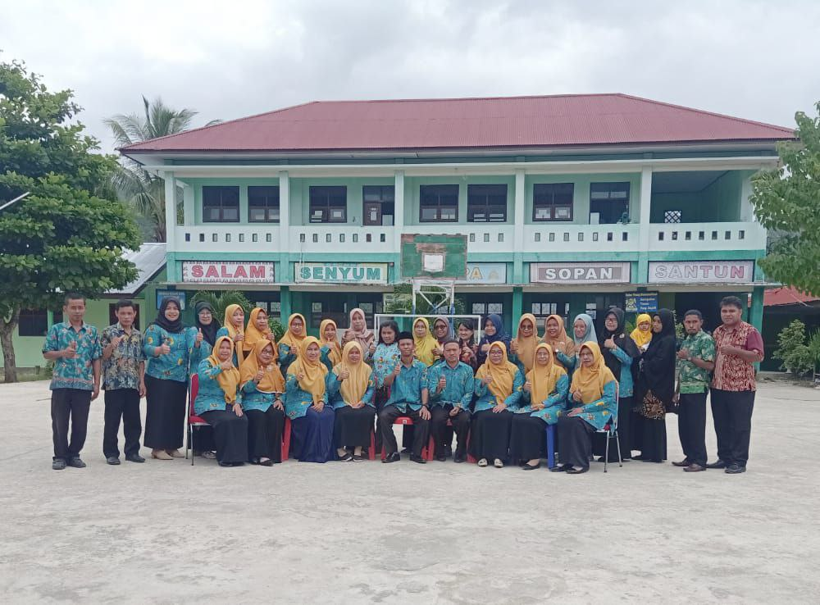



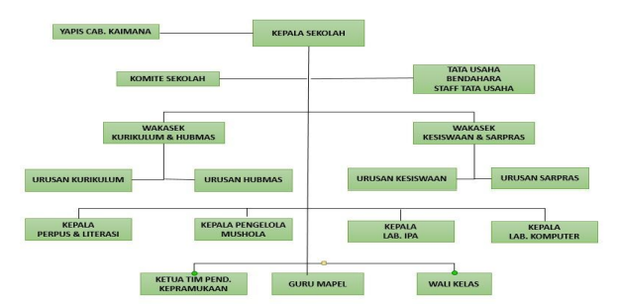

Struktur Organisasi SMP YAPIS KAIMANA

18





**BAB 3**

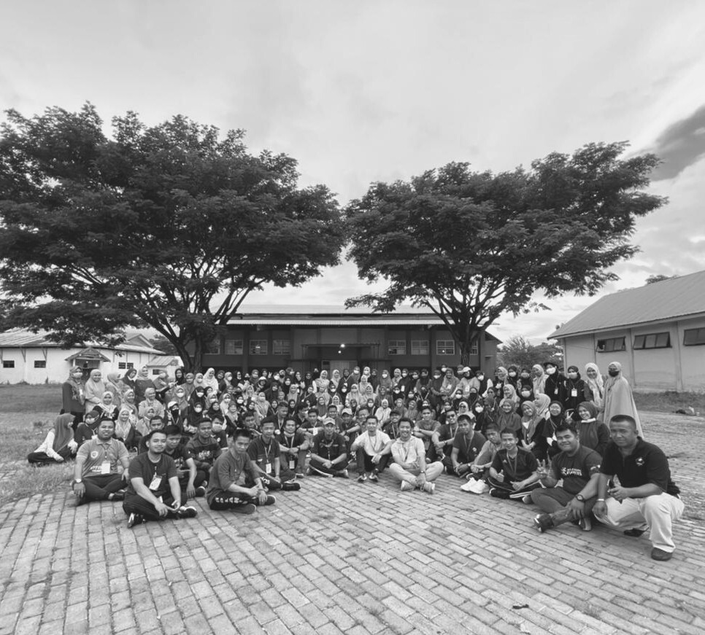

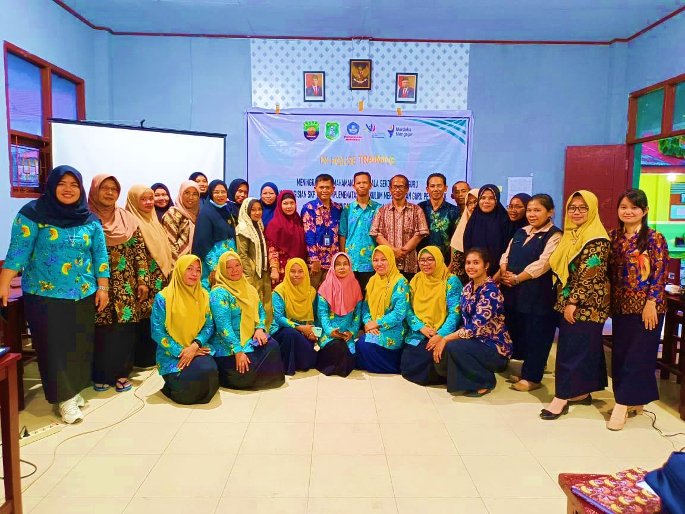RANCANGAN AKTUALISASI





**BAB 3**

**KEGIATAN 1**

**Melakukan Kordinasi dengan Kepala Sekolah**

Tahapan Kegiatan Output Penguatan Terhadap Nilai Organisasi

Menyiapkan bahan Konsultasi

**1**

**Akuntabel**

**Loyal**

Tersedianya bahan Konsultasi

* Membuat undangan Rapat
* Daftar Hadir

**Harmonis**

**Kolaboratif**

**Berorientasi Pelayanan**

**Loyal, Harmonis**

Pembagian Undangan

**Kolaboratif, dan berorientasi Pelayanan arnya dibutuhkan masyarakat**

**Berorientasi pelayanan, Akuntanbel**

Menyebarkan Undangan Rapat

**2**

Menyiapkan Ruang Rapat

**3**

Tempat Ruang Rapat

**Harmonis, Kolaboratif, dan Berorientasi**

**Pelayanan**

Terlaksananya Rapat

**4**

Rapat Daftar Hadir Notulen

**Berorientasi pelayanan, Akuntanbel**

**Harmonis, Kolaboratif, dan Berorientasi**

**Pelayanan**

20







**BAB 3**

### KEGIATAN 2

**Sosialisasi Mengenai Program 4S (Sopan, salam, senyum, sapa)**

21

Tahapan Kegiatan Output nilAi BerAkhlAk

Pemaparan Rencana kegiatan pembiasaan 4S serta menyiapkan data siswa dan daftar hadir

**Berorientasi Pelayanan**

**Loyal**

**Harmonis**

**Kolaboratif**

**Berorientasi Pelayanan**

Tersampaikanny a rencana kegiatan kepada siswa dan tersedianya data siswa dan daftar hadir

**1**

Sosialisasi ,catatan atau perbaikan

**Berorientasi Pelayanan**

**Loyal**

**Harmonis**

**Kolaboratif**

**Berorientasi Pelayanan**

Mengarahkan siswa memasuki ruangan serta menuliskan masukan ,saran atau perbaikan

**2**

Melaksanakan Kegiatan

**3**

Kesepakatan Bersama

**Berorientasi Pelayanan**

**Loyal**

**Harmonis**

**Kolaboratif**

**Berorientasi Pelayanan**







**BAB 3**

### KEGIATAN 3

**Membentuk Tim Duta 4S**

Tahapan Kegiatan Output

Penguatan Terhadap Nilai Organisasi

Akuntanbel, Loyal, Harmonis

Kolaboratif, Berorientasi Pelayanan

Kordinasi dengan dewan

Guru dan pembina OSIS di sekolah

**1**

Adanya koordinasi dengan dewan guru dan pembina osis

Melakukan pengumpulan

Data siswa 4s

**2**

Adanya data siswa 4s

1.Akuntabel 2.Loyal 3.Harmonis 4.Kolaboratif 5.Berorientasi Pelayanan

Membentuk duta 4S

**3**

Surat Tugas duta 4S

Akuntanbel, Loyal, Harmonis

Kolaboratif, Berorientasi Pelayanan

### KEGIATAN 4

**Penerapan Program 4S (Sopan, Salam, Senyum, Sapa)**

Tahapan Kegiatan Output

**Berorientasi pelayanan**

Rahma, cekatan, solutif dan dapat diandalkan

**Akuntabel**

melakukan tugas dengan jujur dan penuh

tanggung jawab

**Harmonis**

Menghargai setiap orang apapun latar

belakangnya

22

Penguatan Terhadap Nilai Organisasi

1.Akuntabel 2.Loyal 3.Harmonis 4.Kolaboratif 5.Berorientasi Pelayanan

Memberikan Motifasi kepada duta 4S untuk menjalankan perannya dengan baik sebagai contoh kepada siswa lain

**1**

Adanya pemberian motivasi kepada duta 4S untuk menjalankan perannya dengan baik sebagai contoh kepada siswa lain

Mendokumentasikan Pelaksanaan Program 4S yang dilakukan duta maupun siswa lainnya

**2**

Adanya dokumentasi penerapan 4S oleh siswa

1.Akuntabel 2.Loyal 3.Harmonis 4.Kolaboratif 5.Berorientasi Pelayanan

Memberi laporan kepada kepala Sekolah tentang peleksanaan aktualisasi program 4s

**3**

Laporan Notulensi Kepada Kepala Sekolah



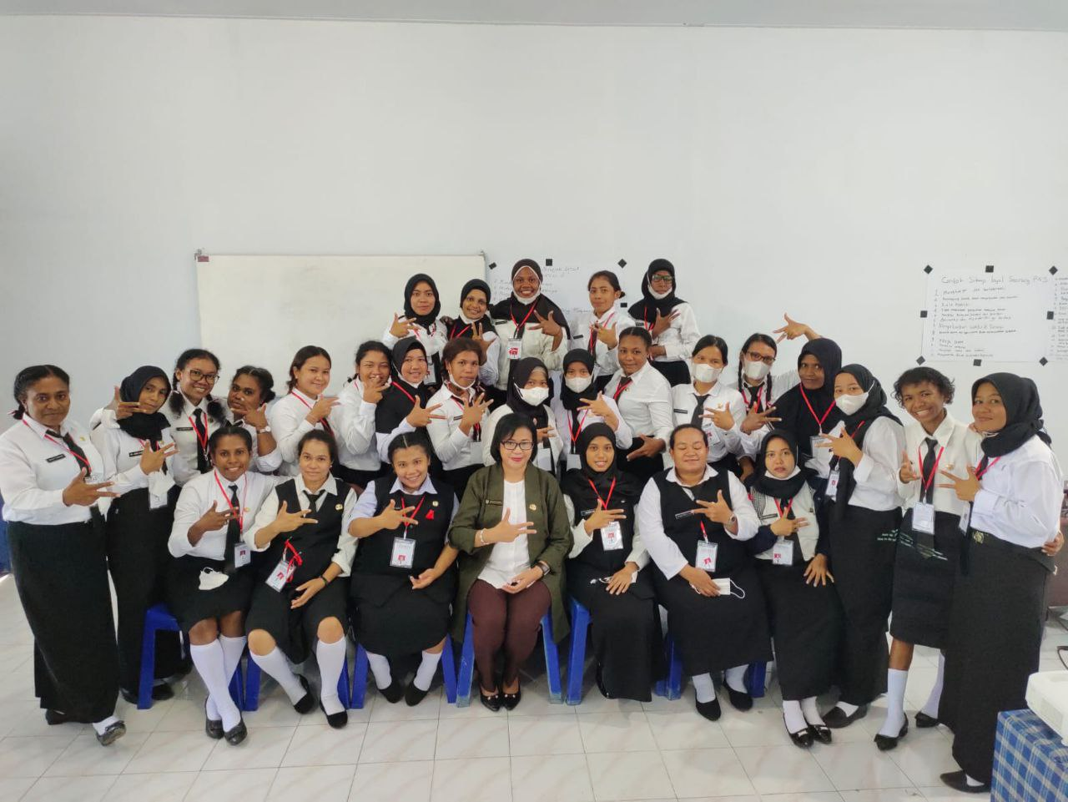



###### 24

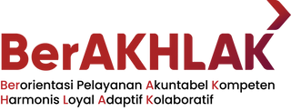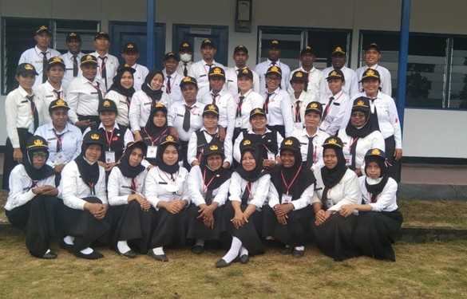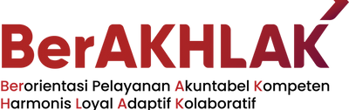

**BAB 4**

**KEGIATAN AKTUALISASI**

23

 BAB 4

PEMBENTUKAN KARAKTER SISWA

MELALUI PENERAPAN 4S

KETERKAITAN DENGAN AGENDA 3

Sosialisasi yang dilakukan diharapkan dapat membuat rekan sesama mengerti pentingnya kegiatan aktualisasi (Manajemen ASN)



KONTRIBUSI TERHADAP VISI MISI ORGANISASI

Sosialisasi yang dilakukan diharapakan dapat terwujudnya peserta didik berakhlak mulia,mandiri,kreaif dan terampil yang berkarakter profil pelajar Pancasila. Keterkaitan terhadap Misi :Melaksanakan kegiatan peningkatan pembentukan karakter siswa melalui penerapan 4S, merupakan bentuk partisipasi dalam terwujudnya pendidkan yang mengedepankan pembentukan profil pelajar Pancasila.

KEGIATAN 1

PENGUATAN NILAI-NILAI ORGANISASI

Kegiatan pembentukan karakter siswa melalui penerapan 4s adalah untuk menambah pengetahuan siswa dalam membedakan karakter salam, senyum, sopan dan sapa.



MANFAAT KEGIATAN

Dengan terlaksananya kegiatan ini maka diharapkan kepada siswa untuk tetap menjaga perilaku baik yang menerapkan 4S, di dalam lingkungan sekolah maupun di luar sekolah dan bermasyarakat.

KENDALA

Kendala yang saya temui yaitu masih ada beberapa siswa yang kurang antusias dalam melaksanakan pembiasaan 4S.

 ANTISIPASI

Upaya antisipasi yang dilakukan yaitu selalu mengontrol siswa dalam pelaksanaan kegiatan 4S.



24



**T A H A P 1**

**K O N S U L T A S I D E N G A N P I M P I N A N**

Pada tanggal 19 september saya melakukan konsultasi dengan pimpinan SMP YAPIS Kaimana sebagai mentor di ruangan kepala sekolah yang bertujuan untuk minta izin serta meminta petunjuk dan saran terkait kegiatan yang akan saya laksanakan.



Nilai-nilai dasar CPNS yang diterapkan

Pada tahapan Kegiatan pertama, saya melakukan konsultasi dengan menggunakan bahasa yang ramah dan sopan (**Loyal**) terhadap pimpinan karena saya menghargai pimpinan (**Harmonis**), dan saya memahami bahwa kebutuhan siswa dalam pengelompokan 4S harus disiapkan sebaik mungkin (**Berorientasi Pelayanan dan Akuntabel**), saya juga membantu pimpinan belajar mengenai keadaan siswa dalam pengelompokan 4S (**Kompeten**), konsultasi terlebih dahulu adalah sikap proaktif seorang karyawan (Adaptif) agar biasa membuka peluang kerjasama dengan pihak lain (**Kolaboratif**) .

Dampak

**Berorientasi layanan** : tahapan kegiatan ini menerapkan kode etik **memahami kebutuhan masyarakat**. Dampak apabila saya menerapkan ini adalah terpenuhinya kebutuhan siswa akan pelayanan terhadap pembelajaran dengan segera. Sebaliknya, dampak apabila saya tidak menerapkan nilai adalah kebutuhan siswa terhadap pembelajaran tidak akan terpenuhi.

segera. Sebaliknya, dampak apabila saya tidak menerapkan nilai adalah kebutuhan siswa terhadap pembelajaran tidak akan terpenuhi.

**Kompeten** : tahapan kegiatan ini menerapkan kode etik **membantu orang lain belajar**. Dampak apabila saya menerapkan nilai ini adalah saya membantu pimpinan memahami kebutuhan siswa dalam penerapan pembentukan karakter siswa melalui penerapan 4S. Sebaliknya dampak apabila saya tidak menerepakan nilai ini adalah pimpinan tidak akan memahami kebutuhan siswa.

**Harmonis :** tahapan kegiatan ini menerapkan kode etik **menghargai orang lain**. Dampak apabila saya menerapkan nilai ini adalah terbangunnya lingkungan kerja yang kondusif sebaliknya, dampak apabila saya tidak menerapkan nilai ini maka lingkungan kerja tidak mendukung.

**Loyal** : tahapan kegiatan ini menerapkan kode etik **menjaga nama baik pimpinan**. Dampak apabila saya menerapkan nilai tersebut adalah saya tetap menjaga nama baik pimpinan. Sebaliknya, dampak apabila saya tidak menerapkan nilai tersebut adalah saya tidak menjaga nama baik pimpinan.

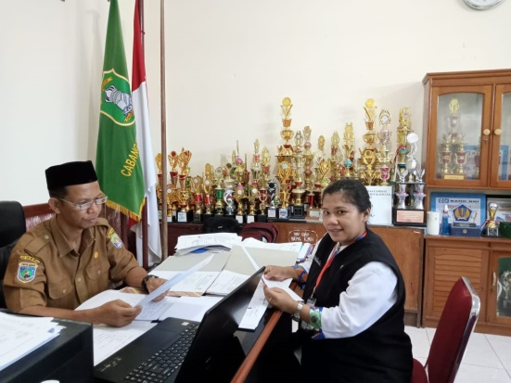

OU PU DOKUMEN ASI



Notulen konsultasi dengan pimpinan

25

kegiatan konsultasi dengan pimpinan



**T A H A P 2**

**P E R E N C A N A A N K E G I A T A N**

Nilai-nilai dasar CPNS yang diterapkan



Nilai –Nilai Profesi ASN : Pada tahapan Kegiatan kedua, saya mempersiapkan siswa untuk perlombaan membersikan kelas (**Berorientasi pelayanan**), memilih sumber daya yang dibutuhkan dengan baik (**Kompeten**), dibantu rekan dan beberapa siswa (Kolaboratif), tetap bertindak proaktif (**Adaptif** ), dan bekerja dalam lingkungan yang kondusif (**Harmonis**).

Dampak

**Berorientasi layanan** : tahapan kegiatan ini menerapkan kode etik memahami kebutuhan masyarakat. Dampak apabila saya menerapkan ini adalah terpenuhinya kebutuhan siswa akan pelayanan terhadap pembelajaran dengan segera. Sebaliknya, dampak apabila saya tidak menerapkan nilai adalah kebutuhan siswa terhadap pembelajaran tidak akan terpenuhi. **Akuntabel** : tahapan kegiatan ini menerapkan kode etik tidak menyalahgunakan kewenangan jabatan. Dampak apabila saya menerapkan nilai ini adalah saya tidak menyalahgunakan posisi saya sebagai ASN. Sebaliknya, dampak apabila saya tidak menerapkan nilai ini adalah saya melakukan tugas dengan tidak sesuai tugas pokok saya. **Loyal** : tahapan kegiatan ini menerapkan kode etik menjaga nama baik pimpinan. Dampak apabila saya menerapkan nilai tersebut adalah saya tetap menjaga nama baik pimpinan. Sebaliknya, dampak apabila saya tidak menerapkan nilai tersebut adalah saya tidak menjaga nama baik pimpinan.

DOKUMENTASI

OU PU

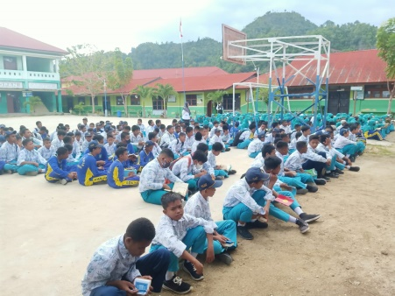 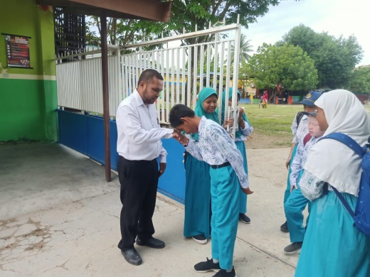

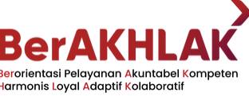

Perencanaan kegiatan

kegiatan

18

26



**T A H A P 2**

**P E R E N C A N A A N K E G I A T A N**

Nilai-nilai dasar CPNS yang diterapkan



Nilai –Nilai Profesi ASN : Pada tahapan Kegiatan kedua, saya mempersiapkan siswa untuk perlombaan membersikan kelas (Berorientasi pelayanan), memilih sumber daya yang dibutuhkan dengan baik (**Kompeten**), dibantu rekan dan beberapa siswa (**Kolaboratif**), tetap bertindak proaktif (**Adaptif** ), dan bekerja dalam lingkungan yang kondusif (**Harmonis**).

Dampak

**Berorientasi layanan** : tahapan kegiatan ini menerapkan kode etik memahami kebutuhan masyarakat. Dampak apabila saya menerapkan ini adalah terpenuhinya kebutuhan siswa akan pelayanan terhadap pembelajaran dengan segera. Sebaliknya, dampak apabila saya tidak menerapkan nilai adalah kebutuhan siswa terhadap pembelajaran tidak akan terpenuhi.

**Akuntabel** : tahapan kegiatan ini menerapkan kode etik tidak menyalahgunakan kewenangan jabatan. Dampak apabila saya menerapkan nilai ini adalah saya tidak menyalahgunakan posisi saya sebagai ASN. Sebaliknya, dampak apabila saya tidak menerapkan nilai ini adalah saya melakukan tugas dengan tidak sesuai tugas pokok saya. **Loyal** : tahapan kegiatan ini menerapkan kode etik menjaga nama baik pimpinan. Dampak apabila saya menerapkan nilai tersebut adalah saya tetap menjaga nama baik pimpinan. Sebaliknya, dampak apabila saya tidak menerapkan nilai tersebut adalah saya tidak menjaga nama baik pimpinan.

DOKUMENTASI

OU PU

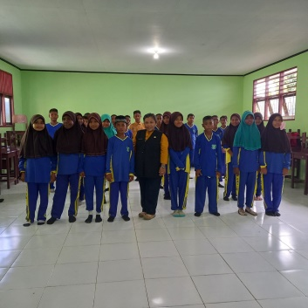 



Perencanaan kegiatan

kegiatan

18

27



**T A H A P 3**

**PELAKSANAAN K E G I A T A N**

Nilai-nilai dasar CPNS yang diterapkan



Nilai –Nilai Profesi ASN : Pada tahapan Kegiatan kedua, saya mempersiapkan siswa untuk perlombaan membersikan kelas (**Berorientasi pelayanan**), memilih sumber daya yang dibutuhkan dengan baik (**Kompeten**), dibantu rekan dan beberapa siswa (**Kolaboratif**), tetap bertindak proaktif (Adaptif ), dan bekerja dalam lingkungan yang kondusif (**Harmonis**), **Akuntabel**: Tahapan kegiatan ini menerapkan kode etik tidak menyalahgunakan kewenangan jabatan.

Dampak

**Berorientasi layanan** : tahapan kegiatan ini menerapkan kode etik memahami kebutuhan masyarakat. Dampak apabila saya menerapkan ini adalah terpenuhinya kebutuhan siswa akan pelayanan terhadap pembelajaran dengan segera. Sebaliknya, dampak apabila saya tidak menerapkan nilai adalah kebutuhan siswa terhadap pembelajaran tidak akan terpenuhi.

**Akuntabel** : tahapan kegiatan ini menerapkan kode etik tidak menyalahgunakan kewenangan jabatan. Dampak apabila saya menerapkan nilai ini adalah saya tidak menyalahgunakan posisi saya sebagai ASN. Sebaliknya, dampak apabila saya tidak menerapkan nilai ini adalah saya melakukan tugas dengan tidak sesuai tugas pokok saya. **Loyal** : tahapan kegiatan ini menerapkan kode etik menjaga nama baik pimpinan. Dampak apabila saya menerapkan nilai tersebut adalah saya tetap menjaga nama baik pimpinan. Sebaliknya, dampak apabila saya tidak menerapkan nilai tersebut adalah saya tidak menjaga nama baik pimpinan.

DOKUMENTASI

OU PU

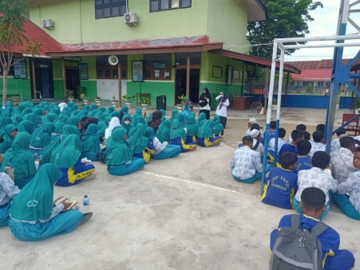 



Perencanaan kegiatan

kegiatan

18

28



BAB 4



PEMBUATAN POSTER



KETERKAITAN DENGAN AGENDA 3

Melakukan kegiatan pembuatan poster masuk kategorI Manajemen ASN adalah kita dituntut untuk memberikan pemahaman kepada public secara professional dan berkualitas ( fungsi dan tugas ASN)



KONTRIBUSI TERHADAP VISI MISI ORGANISASI

KEGIATAN 2

Sosialisasi yang dilakukan diharapakan dapat terwujudnya peserta didik berakhlak mulia,mandiri,kreaif dan terampil yang berkarakter profil pelajar Pancasila. Keterkaitan terhadap Misi :Melaksanakan kegiatan pembuatan poster 4S merupakan bentuk partisipasi dalam terwujudnya pendidkan yang mengedepankan pembentukan profil pelajar Pancasila.

PENGUATAN NILAI-NILAI ORGANISASI

Pembuatan poster 4S adalah siswa mempunyai keinginan untuk berprilaku dan berkarakter salam, senyum, sopan, sapa.



MANFAAT KEGIATAN

Dengan terlaksananya kegiatan pembuatan poster 4S siswa dapat terbiasa dalam pembentukan karakter 4S.

KENDALA DAN ANTISIPASI

Kendala pada kegiatan ini adalah menggunakan alat dan bahan seadanya. Untuk mengatasi masalah ini dan berusaha melengkapi alat dan bahan yang akan digunakan dalam pembuatan poster 4S.

29



**T A H A P 1**

**K O N S U L T A S I D E N G A N P I M P I N A N**

**Nilai-nilai dasar CPNS yang diterapkan**



Nilai – Nilai Dasar PNS : Pada tahapan Kegiatan pertama, saya melakukan konsultasi dengan menggunakan bahasa yang ramah dan sopan (**Loyal**) terhadap pimpinan karena saya menghargai pimpinan (**Harmonis**), dan saya memahami bahwa kebutuhan siswa dalam pengelompokan 4S harus disiapkan sebaik mungkin (**Berorientasi Pelayanan dan Akuntabel**), saya juga membantu pimpinan belajar mengenai keadaan siswa dalam pengelompokan 4S (**Kompeten**), konsultasi terlebih dahulu adalah sikap proaktif seorang karyawan (**Adaptif**) agar biasa membuka peluang kerjasama dengan pihak lain (**Kolaboratif**) .

**Akuntabel :** tahapan kegiatan ini menerapkan kode etik **tidak menyalahgunakan kewenangan jabatan.** Dampak apabila saya menerapkan nilai ini adalah saya tidak menyalahgunakan posisi saya sebagai ASN. Sebaliknya, dampak apabila saya tidak menerapkan nilai ini adalah saya melakukan tugas dengan tidak sesuai tugas pokok saya.

**Harmonis :** tahapan kegiatan ini menerapkan kode etik **menghargai orang lain.** Dampak apabila saya menerapkan nilai ini adalah terbangunnya lingkungan kerja yang kondusif sebaliknya, dampak apabila saya tidak menerapkan nilai ini maka lingkungan kerja tidak mendukung.

**Dampak**

**Loyal** : tahapan kegiatan ini menerapkan kode

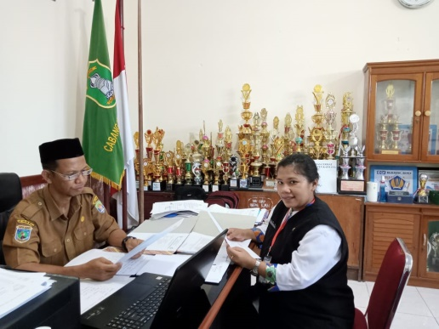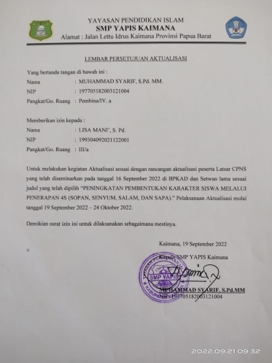Berorientasi layanan : tahapan kegiatan ini menerapkan kode etik memahami kebutuhan masyarakat. Dampak apabila saya menerapkan ini adalah terpenuhinya kebutuhan siswa akan pelayanan terhadap pembelajaran dengan segera. Sebaliknya, dampak apabila saya tidak menerapkan nilai adalah kebutuhan siswa terhadap pembelajaran tidak akan terpenuhi..

30

OU PU

DOKUMEN ASI

gambar konsultasi dengan pimpinan

Lembar persetujuan pimpinan



**T A H A P 2**

**M E N Y E D I A K A N A L A T D A N B A H A N**

Nilai-nilai dasar CPNS yang diterapkan



Nilai-Nilai dasar PNS : Pada tahapan Kegiatan kedua, saya menyediakan alat dan bahan untuk membuat poster 4S dengan terus melakukan perbaikan media (**Berorientasi pelayanan**), memilih poster yang terbaik (**Kompeten**), dibantu rekan dan beberapa siswa (**Kolaboratif**), tetap bertindak proaktif (**Adaptif** ) dan bekerja dalam lingkungan yang kondusif (**Harmonis**).

Dampak

**Berorientasi layanan** : tahapan kegiatan ini menerapkan kode etik **memahami kebutuhan masyarakat**. Dampak apabila saya menerapkan ini adalah terpenuhinya kebutuhan siswa akan pelayanan terhadap pembelajaran dengan segera. Sebaliknya, dampak apabila saya tidak menerapkan nilai adalah kebutuhan siswa terhadap pembelajaran tidak akan terpenuhi.

**Loyal** : tahapan kegiatan ini menerapkan kode etik **menjaga nama baik pimpinan**. Dampak apabila saya menerapkan nilai tersebut adalah saya tetap menjaga nama baik pimpinan. Sebaliknya, dampak apabila saya tidak menerapkan nilai tersebut adalah saya tidak menjaga nama baik pimpinan.

OUTPUT

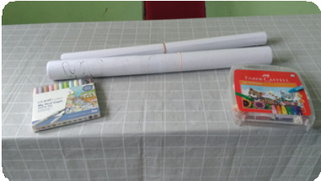 **Akuntabel** : tahapan kegiatan ini menerapkan kode etik **tidak menyalahgunakan kewenangan jabatan**. Dampak apabila saya menerapkan nilai ini adalah saya tidak menyalahgunakan posisi saya sebagai ASN. Sebaliknya, dampak apabila saya tidak menerapkan nilai ini adalah saya melakukan tugas dengan tidak sesuai tugas pokok saya. **Kolaboratif** tahapan kegiatan ini menerapkan kode etik **menggerakkan pemanfaatan berbagai sumber daya.** Dampak apabila saya menerapkan nilai tersebut adalah tergeraknya siswa dan rekan ASN dalam penyediaan poster 4S yang dibutuhkan. Sebaliknya, dampak apabila saya tidak menerapkan nilai ini maka siswa dan rekan guru tidak akan tergerak untuk menyediakan poster 4S.

DOKUMEN ASI

gambar alat dan bahan



31

Alat dan bahan



**T A H A P 3**

**P E M B U A T A N P O S T E R**



Nilai-nilai dasar CPNS yang diterapkan

Nilai-Nilai dasar PNS : Pada tahapan Kegiatan ketiga, saya membuat poster dengan tema- tema terbaik dan menarik (**Kompeten**) dengan modal pemahaman terhadap kebutuhan siswa akan poster 4S (**Berorientasi Pelayanan**) dan terus berinovasi membuat poster 4S terbaik (**adaptif**), berusaha menggunakan sumber daya waktu seefektif dan seefisien mungkin dengan penuh tanggung jawab (**Akuntabel**).

Dampak

**Berorientasi layanan** : tahapan kegiatan ini menerapkan kode etik **memahami kebutuhan masyarakat**. Dampak apabila saya menerapkan ini adalah terpenuhinya kebutuhan siswa akan pelayanan terhadap pembelajaran dengan segera. Sebaliknya, dampak apabila saya tidak menerapkan nilai adalah kebutuhan siswa terhadap pembelajaran tidak akan terpenuhi.

**Kolaboratif** tahapan kegiatan ini menerapkan kode etik **menggerakkan pemanfaatan berbagai sumber daya.** Dampak apabila saya menerapkan nilai tersebut adalah tergeraknya siswa dan rekan ASN dalam penyediaan poster 4S yang dibutuhkan. Sebaliknya, dampak apabila saya tidak menerapkan nilai ini maka siswa dan rekan guru tidak akan tergerak untuk menyediakan poster 4S.

**Adaptif** tahapan kegiatan ini menerapkan kode etik **bertindak proaktif.** Dampak apabila saya menerapkan nilai ini adalah terciptanya kerjasama yang berkemajuan. Sebaliknya, dampak apabila saya tidak menerapkan nilai ini maka kerjasama yang ada tidak berkemajuan.

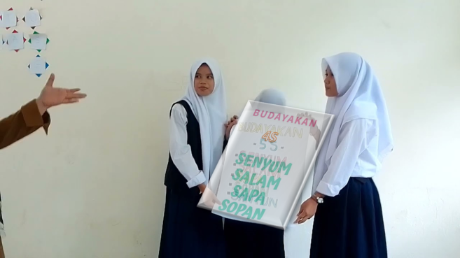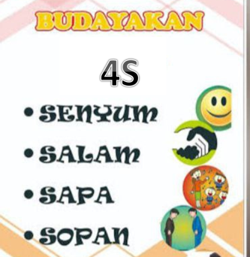OU PU DOKUMEN ASI

Gambar Poster

Gambar Poster

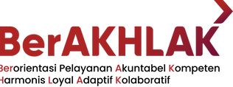

32

 BAB 4



MEMBENTUK TIM DUTA 4S

KETERKAITAN DENGAN AGENDA 3

melakukan kegiatan pembuatan poster masuk kategori Manajemen ASN adalah kita dituntut untuk memberikan pemahaman kepada public secara professional dan berkualitas ( fungsi dan tugas ASN)

KONTRIBUSI TERHADAP VISI MISI ORGANISASI

KEGIATAN 3

Sosialisasi yang dilakukan diharapakan dapat terwujudnya peserta didik berakhlak mulia,mandiri,kreaif dan terampil yang berkarakter profil pelajar Pancasila. Keterkaitan terhadap Misi :Melaksanakan kegiatan pembentukan tim duta 4S merupakan bentuk partisipasi dalam terwujudnya pendidkan yang mengedepankan pembentukan profil pelajar Pancasila.

PENGUATAN NILAI-NILAI ORGANISASI

Kegiatan 4S baik di dalam kelas maupun di luar kelas salah satu bentuk pembiasaan pembentukan karakter.

MANFAAT KEGIATAN

Dengan terlaksananya kegiatan ini maka diharapkan kepada siswa untuk tetap menerapkan 4S dimanapun berada.

KENDALA DAN ANTISIPASI

Adapun kendala dalam melaksanakan kegiatan ini adalah ketidakhadiran siswa pada saat sosialisasi maupun pembentukan tim duta 4S yang akan dilaksanakan.

33



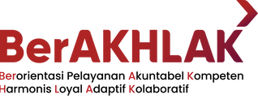

PENERAPAN PROGRAM 4S

KETERKAITAN DENGAN AGENDA 3

Sosialisasi yang dilakukan diharapkan dapat membuat rekan sesama mengerti pentingnya kegiatan aktualisasi (Manajemen ASN).

KONTRIBUSI TERHADAP VISI MISI ORGANISASI

KEGIATAN 4

Sosialisasi yang dilakukan diharapakan dapat terwujudnya peserta didik berakhlak mulia,mandiri,kreaif dan terampil yang berkarakter profil pelajar Pancasila. Keterkaitan terhadap Misi :Melaksanakan kegiatan 4S merupakan bentuk bentuk terwujudnya karakter dan perilaku siswa yang mengedepankan pembentukan profil pelajar Pancasila.

PENGUATAN NILAI-NILAI ORGANISASI

dalam kegiatan ini, 4S selalu diterapkan dimanapun kita berada

MANFAAT KEGIATAN

Dengan terlaksananya kegiatan ini maka diharapkan kepada siswa untuk tetap menjaga menjaga karakter dan perilaku 4S.

KENDALA DAN ANTISIPASI

Kendala dalam kegiatan ini adalah kurangnya kesadaran siswa dalam pembentukan karakter dan perilaku baik dalam sekolah maupun di luar sekolah.

34



**T A H A P 1**

**MEMBERIKAN MOTIVASI KEPADA SISWA**

Nilai-nilai dasar CPNS yang diterapkan



Nilai – Nilai Dasar PNS : Pada tahapan Kegiatan pertama, saya melakukan konsultasi dengan menggunakan bahasa yang ramah dan sopan (**Loyal**) terhadap pimpinan karena saya menghargai pimpinan (**Harmonis**), dan saya memahami bahwa kebutuhan siswa dalam pengelompokan 4S harus disiapkan sebaik mungkin (**Berorientasi Pelayanan dan Akuntabel**), saya juga membantu pimpinan belajar mengenai keadaan siswa dalam pengelompokan 4S (**Kompeten**), konsultasi terlebih dahulu adalah sikap proaktif seorang karyawan (**Adaptif**) agar biasa membuka peluang kerjasama dengan pihak lain (**Kolaboratif**) .

**Akuntabel :** tahapan kegiatan ini menerapkan kode etik **tidak menyalahgunakan kewenangan jabatan.** Dampak apabila saya menerapkan nilai ini adalah saya tidak menyalahgunakan posisi saya sebagai ASN. Sebaliknya, dampak apabila saya tidak menerapkan nilai ini adalah saya melakukan tugas dengan tidak sesuai tugas pokok saya.

**Harmonis :** tahapan kegiatan ini menerapkan kode etik **menghargai orang lain.** Dampak apabila saya menerapkan nilai ini adalah terbangunnya lingkungan kerja yang kondusif sebaliknya, dampak apabila saya tidak menerapkan nilai ini maka lingkungan kerja tidak mendukung.

Dampak

**Loyal** : tahapan kegiatan ini menerapkan kode

**Berorientasi layanan** : tahapan kegiatan ini etik **menjaga nama baik pimpinan**. Dampak menerapkan kode etik **memahami kebutuhan** apabila saya menerapkan nilai tersebut adalah **masyarakat**. Dampak apabila saya menerapkan saya tetap menjaga nama baik pimpinan.

ini adalah terpenuhinya kebutuhan siswa akan

Sebaliknya, dampak apabila saya tidak

pelayanan terhadap pembelajaran dengan

segera. Sebaliknya, dampak apabila saya tidak menerapkan nilai tersebut adalah saya tidak

menerapkan nilai adalah kebutuhan siswa menjaga nama baik pimpinan.

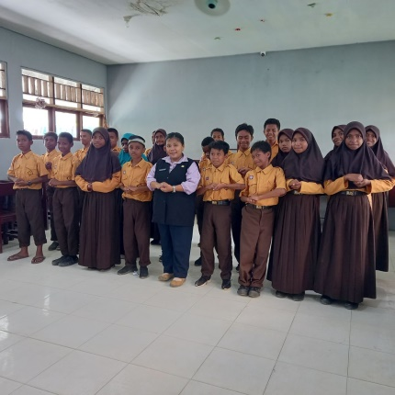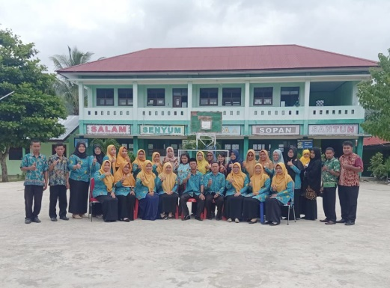terhadap pembelajaran tidak akan terpenuhi.

35

Gambar kekompakan guru dalam

Memberikan motivasi

OU PU

DOKUMEN ASI

Gambar Penerapan 4S

35



Nilai-nilai dasar CPNS yang diterapkan



·Nilai-Nilai dasar PNS : Pada tahapan Kegiatan kedua, saya menyiapkan siswa untuk melaksanakan jumat bersih (**Berorientasi pelayanan**), dibantu rekan dan beberapa siswa (**Kolaboratif**), tetap bertindak proaktif (**Adaptif** ) dan bekerja dalam lingkungan yang kondusif (**Harmonis**).

Dampak

**Berorientasi layanan** : tahapan kegiatan ini menerapkan kode etik **memahami kebutuhan masyarakat**. Dampak apabila saya menerapkan ini adalah terpenuhinya kebutuhan siswa akan pelayanan terhadap pembelajaran dengan segera. Sebaliknya, dampak apabila saya tidak menerapkan nilai adalah kebutuhan siswa terhadap pembelajaran tidak akan terpenuhi.

**Adaptif** tahapan kegiatan ini menerapkan kode etik **bertindak proaktif.** Dampak apabila saya menerapkan nilai ini adalah terciptanya kerjasama yang berkemajuan. Sebaliknya, dampak apabila saya tidak menerapkan nilai ini maka kerjasama yang ada tidak berkemajuan.

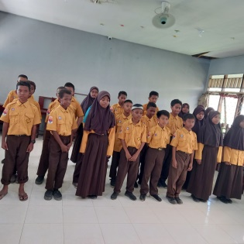

**Akuntabel :** tahapan kegiatan ini menerapkan kode etik **tidak menyalahgunakan kewenangan jabatan.** Dampak apabila saya menerapkan nilai ini adalah saya tidak menyalahgunakan posisi saya sebagai ASN. Sebaliknya, dampak apabila saya tidak menerapkan nilai ini adalah saya melakukan tugas dengan tidak sesuai tugas pokok saya.

**Harmonis :** tahapan kegiatan ini menerapkan kode etik **menghargai orang lain.** Dampak apabila saya menerapkan nilai ini adalah terbangunnya lingkungan kerja yang kondusif sebaliknya, dampak apabila saya tidak menerapkan nilai ini maka lingkungan kerja tidak mendukung.

DOKUMEN ASI

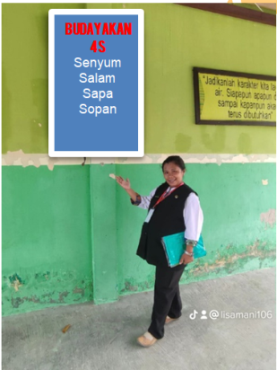OU PU

4S

4S

36



**T A H A P 3**

**LAPORAN PELAKSANAAN**

Nilai-nilai dasar CPNS yang diterapkan



Nilai –Nilai Profesi ASN : Pada tahapan Kegiatan ketiga, saya mengarahkan siswa untuk mengangkat 4S didepan kelas masing- masing, (Berorientasi pelayanan), membantu siswa dalam pembuangan 4S, (Kompeten), dibantu rekan dan beberapa siswa (Kolaboratif), tetap bertindak proaktif (Adaptif ) dan bekerja dalam lingkungan yang kondusif (Harmonis).

Dampak

**Berorientasi layanan** : tahapan kegiatan ini menerapkan kode etik **memahami kebutuhan masyarakat**. Dampak apabila saya menerapkan ini adalah terpenuhinya kebutuhan siswa akan pelayanan terhadap pembelajaran dengan segera. Sebaliknya, dampak apabila saya tidak menerapkan nilai adalah kebutuhan siswa terhadap pembelajaran tidak akan terpenuhi.

**Akuntabel :** tahapan kegiatan ini menerapkan kode etik **tidak menyalahgunakan kewenangan jabatan.** Dampak apabila saya menerapkan nilai ini adalah saya tidak menyalahgunakan posisi saya sebagai ASN. Sebaliknya, dampak apabila saya tidak menerapkan nilai ini adalah saya melakukan tugas dengan tidak sesuai tugas pokok saya.

**Loyal** tahapan kegiatan ini menerapkan kode etik **menjaga nama baik pimpinan.** Dampak apabila saya menerapkan nilai tersebut adalah saya tetap menjaga nama baik pimpinan. Sebaliknya, dampak apabila saya tidak menerapkan nilai tersebut adalah saya tidak menjaga nama baik pimpinan.

DOKUMEN ASI

**Adaptif :** tahapan kegiatan ini menerapkan kode etik **bertindak proaktif.** Dampak apabila saya menerapkan nilai ini adalah terciptanya kerjasama yang berkemajuan. Sebaliknya, dampak apabila saya tidak menerapkan nilai ini maka kerjasama yang ada tidak berkemajuan.

OU PU

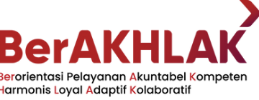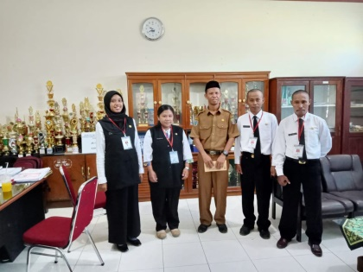

Laporan 4S

37

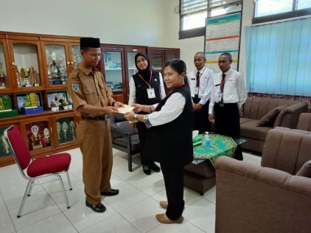

Laporan 4S

**BAB 5**



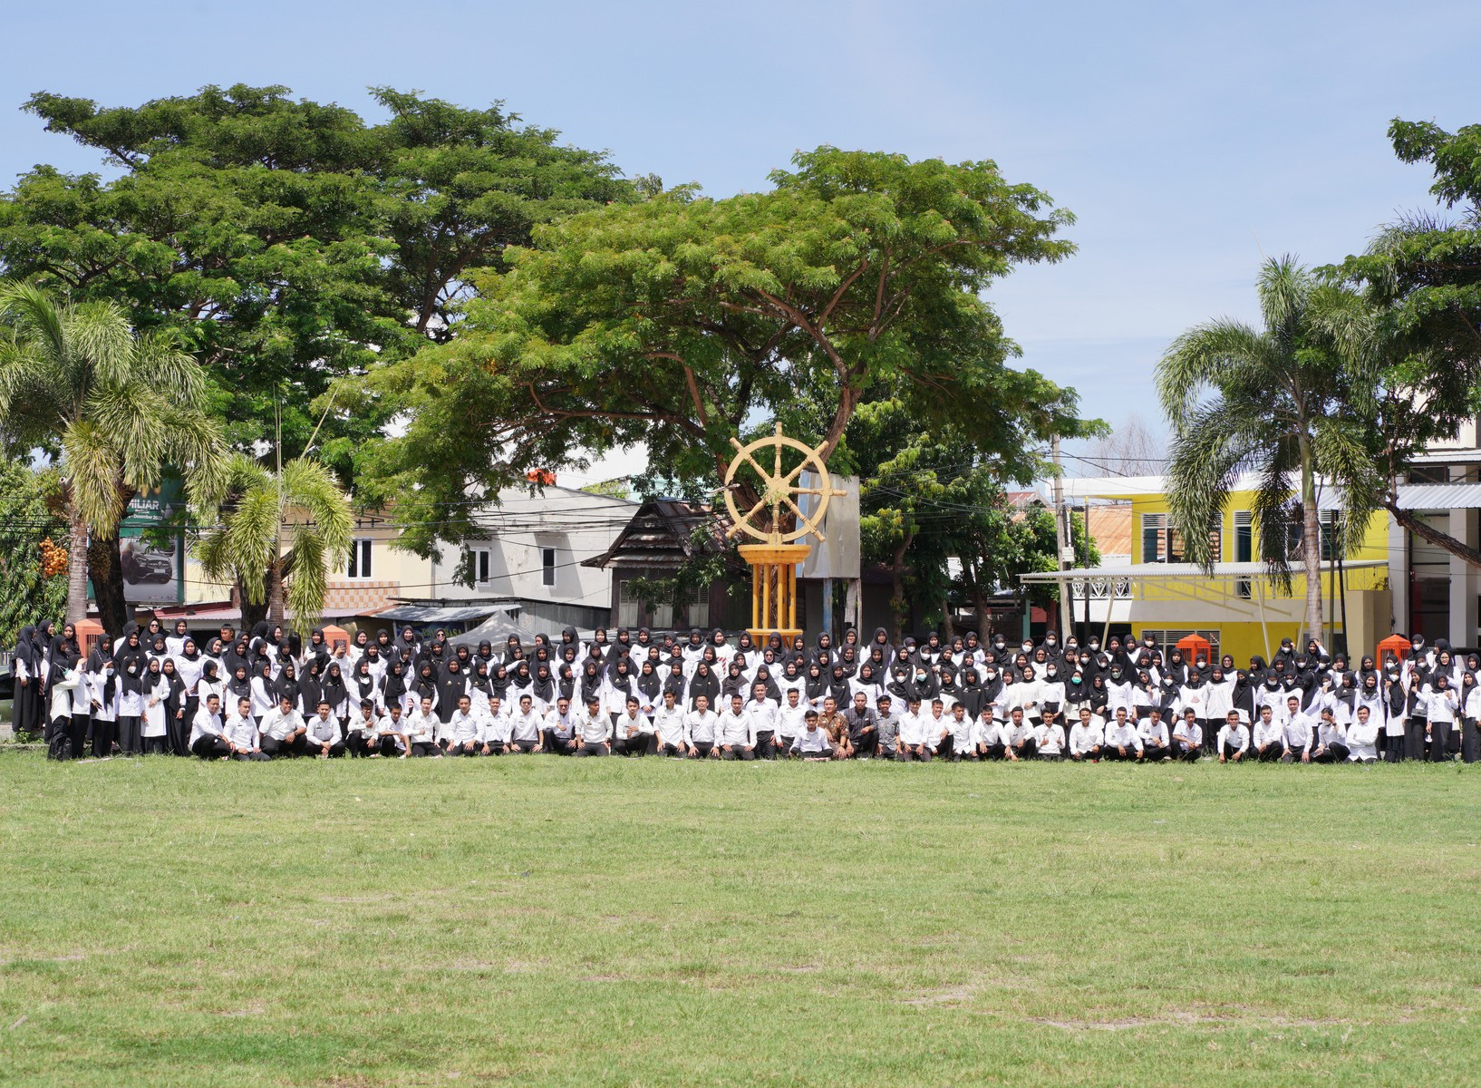

PENUTUP

38

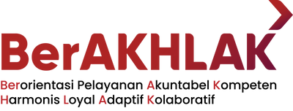

# BAB 5

Kegiatan aktualisasi ini dibuat berdasarkan isu yang saya temukan di lokasi kerja saya yaitu SMP YAPIS Kaimana. Terdapat 3 isu yang perlu ditindaklanjuti, namun berdasarkan hasil tahapan isu, saya

KESIMPULAN

1

melihat isu yang menjadi prioritas untuk diselesaikan maka isu yang

2

Gagasn kreatif tersebut kemudian saya saya tuangkan dalam 3 kegiatan yaitu :

1. Tersedianya bahan konsultasi
2. Pembuatan poster 4S
3. Pembentukan tim duta 4S

saya angkat adalah Kurang optimalnya pembentukan karakter siswa melalui penerapan 4S berdasarkan isu tersebut maka gagasan kreatif yang saya angkat peningkatan pembentukan karakter siswa melalui penerapan 4S.

3

Berikut adalah manfaat yang didapatkan dari kegiatan aktualisasi yang dilakukan :

* Manfaat bagi diri sendiri : membuat saya sadar pentingnya pembentukan karakter dan perilaku baik dimanapun kita berada.
* Manfaat bagi organisasi : mendukung pencapaian visi/misi organisasi khususnya yang berkaitan dengan kegiatan peningkatan pembentukan karakter siswa melalui 4S.
* Manfaat bagi masyarakat : menyadarkan masyarakat dengan tidak membuang sampah sembarangan.

4

Nilai yang paling banyak diterapkan berorientasi pelayanan dengan jumahh 12, harmonis 10, akuntabel dan loyal 9, adaptif 8, dan nilai

yang paling sedikit adalah kompeten dan kolaboratif dengan jumlah 5.

5

Dengan adanya habituasi core value BerAKHLAK dalam kegiatan aktualisasi ini membuat saya jadi paham bagaiman seharusnya sikap seorang ASN yang sesuai ideologi dan dasar Negara Republik Indonesia. Dengan memahami hal tersebut maka nantinya akan membantu saya dalam menjalankan tugas sebagai seorang ASN.

3

39



**KESIMPULAN & RTL**





**BAB 5**

KESIMPULAN

Berdasarkan Hasil Pembahasan dalam Penyusunan Laporan Aktualisasi ini menerapkan Kegiatan Pembiasaan Peningkatan Pembentukan Karakter Siswa Melalui 4S ( Sopan,Senyum,Salam Dan Sapa ) Siswa SMP YAPIS Kaimana menjadi lebih baik dibandingkan sebelum Pelaksanakan kegiatan Aktualisasi Ini.

RENCANA TINDAK LANJUT

Kegiatan Aktualisasi yang telah dilakukan yakni pembiasan 4S ,Direncanakan akan terus berlanjut serta akan dijadikan sebagai kegiatan rutin disekolah sebagai perwujudan **VISI DAN MISI SMP YAPIS KAIMANA PROVINSI PAPUA BARAT**



40



41

LAMPIRAN - LAMPIRAN

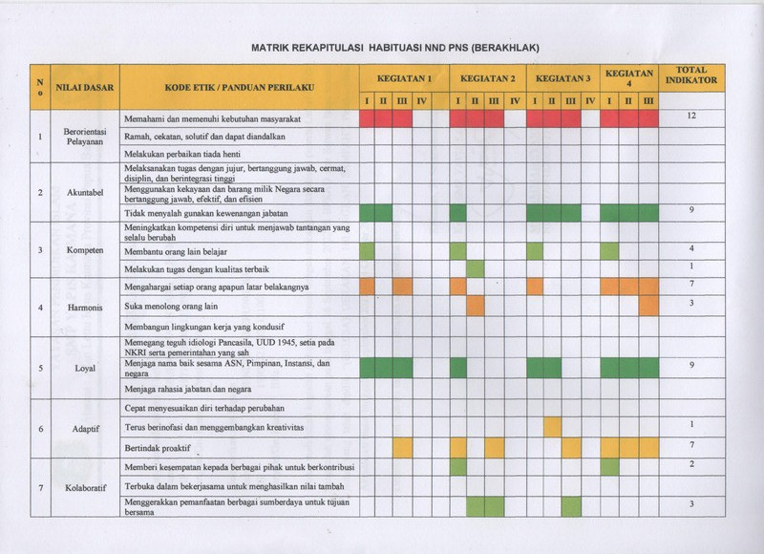MATRIKS REKAPITULASI HABIT

42

REKAPITULASI HABITUASI VISI MISI DAN TATA NILAI ORGANISASI

42

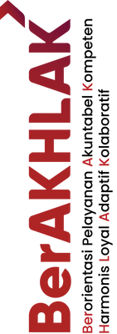

43

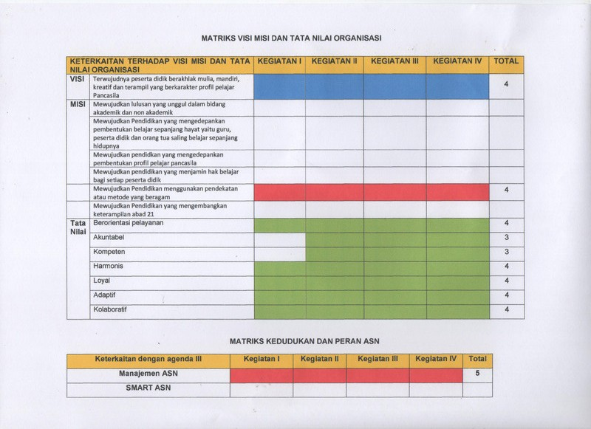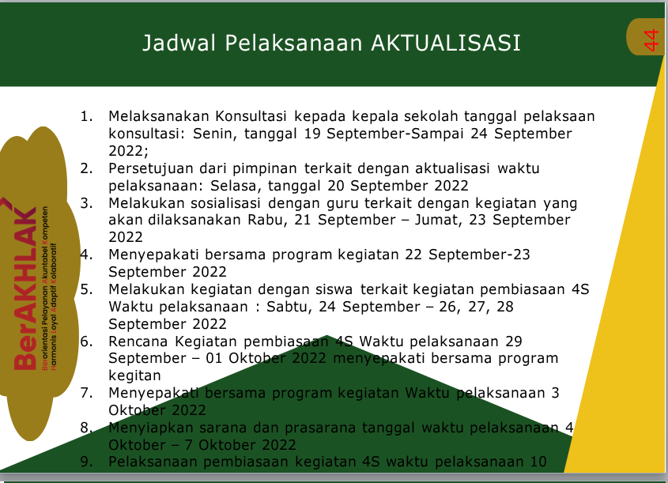****

43

REKAPITULASI HABITUASI VISI MISI DAN TATA NILAI ORGANISASI

Jadwal Pelaksanaan AKTUALISASI

1. Melaksanakan Konsultasi kepada kepala sekolah tanggal pelaksaan konsultasi: Senin, tanggal 19 September-Sampai 24 September 2022;
2. Persetujuan dari pimpinan terkait dengan aktualisasi waktu pelaksanaan: Selasa, tanggal 20 September 2022
3. Melakukan sosialisasi dengan guru terkait dengan kegiatan yang akan dilaksanakan Rabu, 21 September – Jumat, 23 September 2022
4. Menyepakati bersama program kegiatan 22 September-23 September 2022
5. Melakukan kegiatan dengan siswa terkait kegiatan pembiasaan 4S

Waktu pelaksanaan : Sabtu, 24 September – 26, 27, 28 September 2022

1. Rencana Kegiatan pembiasaan 4S Waktu pelaksanaan 29 September – 01 Oktober 2022 menyepakati bersama program kegitan
2. Menyepakati bersama program kegiatan Waktu pelaksanaan 3 Oktober 2022
3. Menyiapkan sarana dan prasarana tanggal waktu pelaksanaan 4 Oktober – 7 Oktober 2022
4. Pelaksanaan pembiasaan kegiatan 4S waktu pelaksanaan 10 Oktober – 15 Oktober 2022
5. Melakukan pembiasaan kegiatan 4S.

44

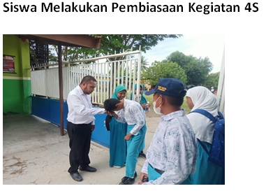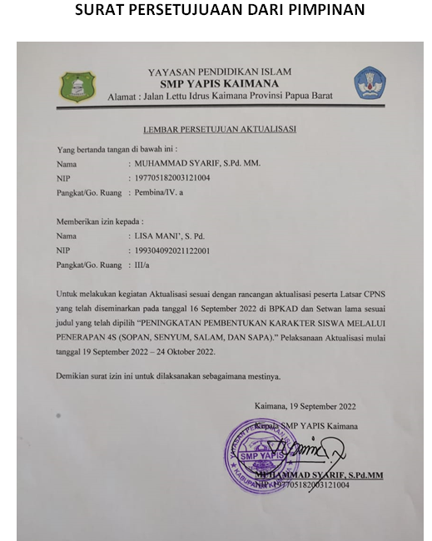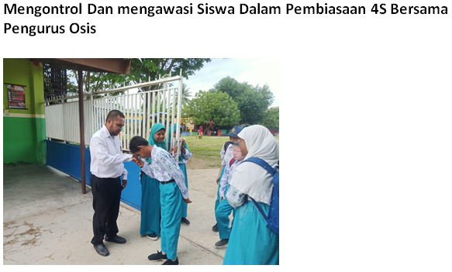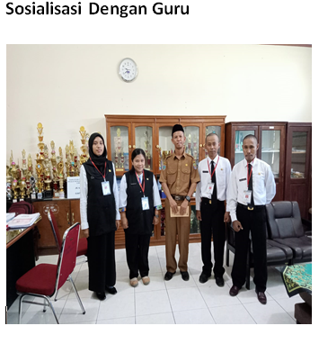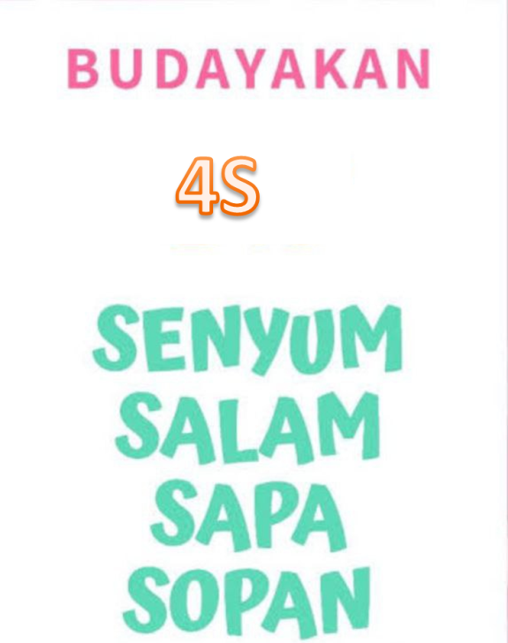

45

45

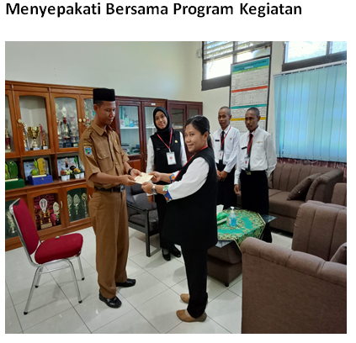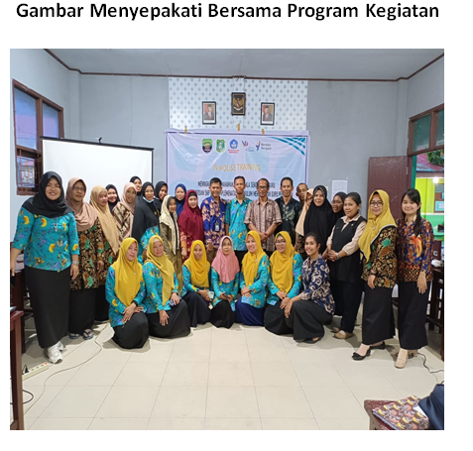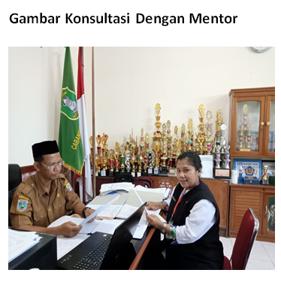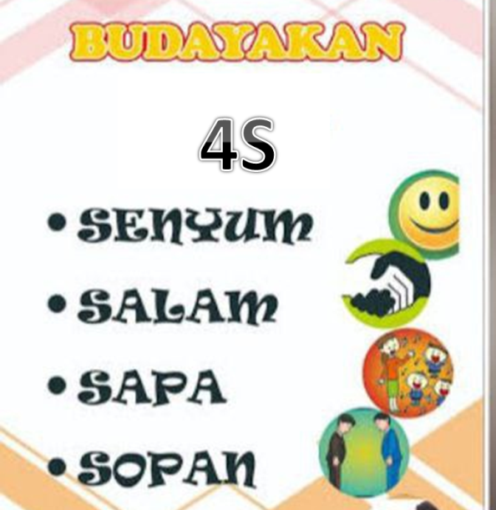

46

46

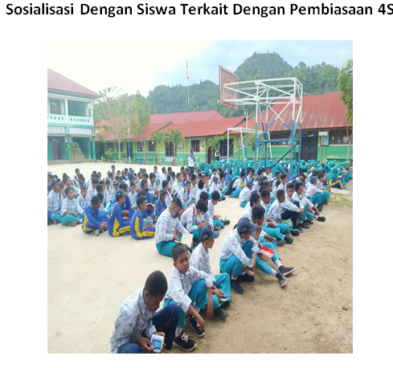

47

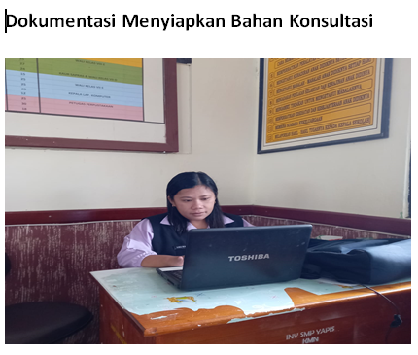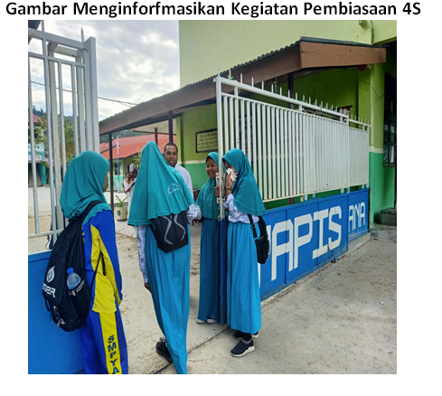**ULUKUM**

47

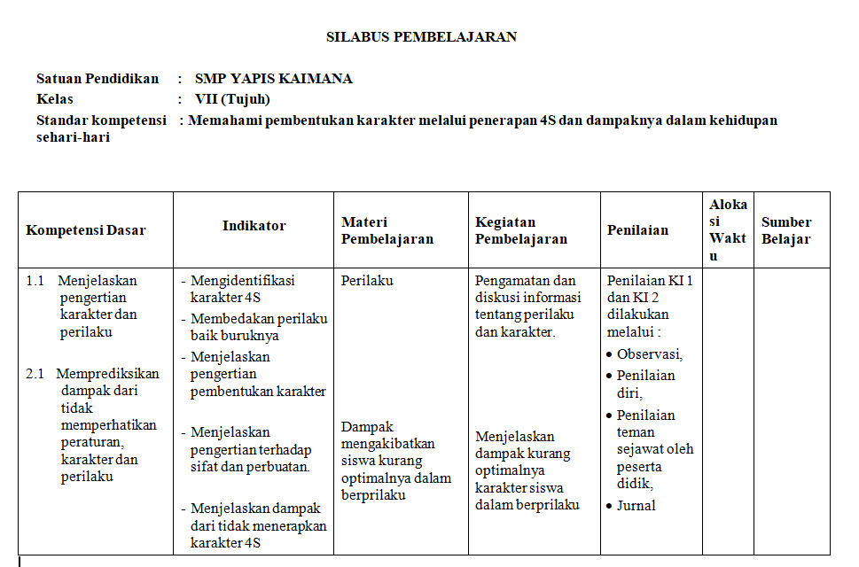

48

48

**RENCANA PELAKSANAAN PEMBELAJARAN**

**(RPP)**

Sekolah : SMP YAPIS KAIMANA

Kelas : VII

Alokasi Waktu : 4 X 40 menit

**1. STANDAR KOMPETENSI**

Mengidentifikasi, mengumpulkan data, menyimpulkan dan mendeskripsikan perilaku terhadap kehidupan manusia dan mengkomunikasikannya

**2. KOMPETENSI DASAR**

Mengidentifikasi ciri-ciri perilaku

**3. INDIKATOR**

* Menjelaskan pengertian perilaku
* Mengenali ciri-ciri perilaku
* Melaporkan hasil studi tentang ciri-ciri perilaku

1. **Tujuan Pembelajaran**

Melalui studi pustaka siswa diharapkan dapat :

* 1. Menyebutkan pengertian perilaku
  2. Mengenali ciri-ciri perilaku
  3. Melaporkan hasil studi tentang ciri-ciri perilaku setelah melakukan pengamatan.

**Karakter siswa yang diharapkan :**

* Religius
* Bertanggung jawab
* Disiplin

1. **Materi Pembelajaran**

- Pengertian perilaku adalah serangkaian tindakan yang dibuat oleh individu, organisme, sistem, atau entitas buatan dalam hubungannya dengan dirinya sendiri atau lingkungannya, yang mencakup sistem atau organisme lain di sekitarnya serta lingkungan fisik.

1. **Metode Pembelajaran**
   1. Observasi
   2. Praktek
2. **Langkah-langkah Kegiatan**

**PERTEMUAN PERTAMA**

**a. Kegiatan Pendahuluan**

Motivasi dan apersepsi

- Coba perhatikan perilaku temanmu ?

- identifikasi sifat temanmu ?

1. **Kegiatan Inti**
   * Guru menyampaikan kompetensi yang ingin dicapai
   * Guru membagi kelompok
   * Guru mengajak siswa keperpustakaan
   * Siswa diminta mencari informasi tentang pengertian dan ciri-ciri perilaku di perpustakaan
   * Siswa mengumpulkan informasi tentang perilaku melalui studi pustaka
   * Siswa berdiskusi dengan kelompok tentang studi pustaka
   * Masing-masing kelompok mempresentasikan hasil studi pustaka tentang pengertian dan ciri-ciri perilaku

49

**c. Kegiatan Penutup**

* + Guru dan siswa membuat kesimpulan bersama
  + Guru meminta siswa membersihkan lantai perpustakaan

**PERTEMUAN KEDUA**

**a. Kegiatan Pendahuluan**

Motivasi dan apersepsi

- Ada berapa macam perilaku yang kamu ketahui ?

**b. Kegiatan Inti**

* + Guru menyampaikan kegiatan pembelajaran hari ini
  + Guru mempersilahkan siswa duduk sesuai dengan kelompoknya
  + Guru mengajak siswa untuk membersihkan kelas dan lingkungannya
  + Guru mengajak siswa untuk mengklasifikasikan jenis perilaku yang sudah disediakan secara kelompok
  + Guru mengajak siswa untuk kembali ke kelas
  + Masing-masing kelompok diminta mempresentasikan hasil pengamatannya

**c. Kegiatan Penutup**

* + Guru dan siswa membuat kesimpulan bersama
  + Post test

1. **Sumber Pembelajaran**

1. Buku pengelolaan LH

2. Ekologi

3. Buku lain yang relevan

1. **Penilaian**
   * Tes tulis
   * Observasi

|  |  |
| --- | --- |
| Mengetahui  Kepala SMP YAPIS Kaimana  **Muhammad Syarif, S.Pd, MM** | Kaiman, September 2022  Guru Mapel  **Lisa Mani’, S.Pd** |

50

**RENCANA PELAKSANAAN PEMBELAJARAN**

**(RPP)**

Sekolah : SMP YAPIS KAIMANA

Kelas : VIII

Alokasi Waktu : 3 X 40 menit

**1. STANDAR KOMPETENSI :**

3. Mengidentifikasi, menyimpulkan data, dan mendiskripsikan efek perilaku yang tidak sehat terhadap kehidupan manusia dan mengkomunikasikan.

**2. KOMPETENSI DASAR :**

3.2 Mengklasifikasikan perilaku berdasarkan ciri-ciri khusus yang dimiliki

**3. INDIKATOR :**

* Mengklasifikasikan perilaku yang ada di lingkungan sekolah
* Memisahkan perilaku baik dan buruk

**A. Tujuan pembelajaran**

* Siswa mampu membedakan perilaku berdasarkan pengamatan
* Siswa mampu membedakan jenis perilaku baik dan buruk

**Karakter siswa yang diharapkan :**

Religius

Bertanggung jawab

Disiplin

**B. Materi Pembelajaran**

* + Setiap rumah tangga menghasilkan perilaku, berbagai jenis perilaku dikelompokkan menjadi dua, yaitu perilaku Baik dan perilaku Buruk.
  + Perilaku organic adalah perilaku yang mudah diuraikan oleh bakteri (decomposer), contoh : semua sisa tanaman (daun, jerami, ranting dan semua sisa hasil panen), sisa pakan ternak, kotoran ternak dan perilaku rumah tangga
  + Perilaku buruk adalah perilaku yang tidak dapat diuraikan oleh bakteri, contoh : tumpahan oli, minyak, bensin, kaleng, besi bekas, botol, pembungkus makanan dan perlatan rumah tangga dari plastik dan kaca

**C. Metode Pembelajaran :**

- Observasi

- Diskusi informasi

**D. Kegiatan pembelajaran**

**1. Pertemuan pertama**

**a.** Motivasi

Tahukah kalian sifat temanmu di sekolah?

b.Kegiatan inti

- Guru membagi kelompok untuk melakukan observasi di sekolah tentang perilaku di sekolah

- Guru dan siswa melakukan observasi perilaku di lingkungan sekolah

- Guru mengarahkan siswa untuk mendata jenis-jenis perilaku yang ada di sekolah

- Guru membimbing siswa untuk mendskripsikan observasi secara kelompok

- Guru mewajibkan setiap kelompok untuk mempresentasikan hasil diskusi

- Guru memberikan penguatan dari hasil diskusi dengan menyuruh siswa membuang perilaku sesuai dengan jenisnya

2**. Pertemuan ke dua**

a. Motivasi dan apersepsi

Apakah perilaku-perilaku yang ada di sekitar sekolahan kita masih dapat dimanfaatkan?

51

b. Kegiatan inti

- Guru mengarahkan siswa untuk membuat sesuatu yang bermanfaat yang berasal dari perilaku yang ada disekolahan

- Guru membagi kelompok untuk mendiskusikan hal-hal yang bermanfaat dari perilaku

- Guru mengarahkan siswa untuk mempresentasikan hasil diskusi kelompok di kelas.

- Guru memberikan tugas rumah secara kelompok pada siswa dan unjuk kerja.

**E. Sumber Pembelajaran**

- Lingkungan sekolah

- Buku bacaan

- Media elektronik / cetak

**F. Penilaian :**

- KT (Karya tulis dan persentasi)

- Test tulis

Rubrik penilaian

|  |  |  |  |
| --- | --- | --- | --- |
| **No.** | **Faktor yang Dinilai** | **Nilai** | **Keterangan** |
| 1. | Kemampuan mengklasifikasikan perilaku |  |  |
| 2. | Kemampuan presentasi |  |  |
| 3. | Produk karya tulis |  |  |

|  |  |
| --- | --- |
| Mengetahui  Kepala SMP YAPIS Kaimana  **Muhammad Syarif, S.Pd, M.M** | Kaimana, September 2022  Guru Mapel  **Lisa Mani’, S.Pd** |

52

**RENCANA PELAKSANAAN PEMBELAJARAN (RPP)**

|  |  |  |  |
| --- | --- | --- | --- |
| **Satuan Pendidikan** | **Kelas/Semester** | **Alokasi Waktu** | **Tahun Pelajaran** |
| SMP YAPIS KAIMANA | VII | 4 JP | 2022/2023 |

1. **KOMPETENSI DASAR**

3.1 Mendiskusikan unsur-unsur 4S (senyum, salam, sapa, sopan).

1. **TUJUAN PEMBELAJARAN**
   * Siswa mampu untuk mengidentifikasi dan merumuskan masalah tentang unsur-unsur 4S (senyum, salam, sapa, sopan).
   * Siswa mampu untuk mengumpulkan data tentang unsur-unsur 4S (senyum, salam, sapa, sopan).
2. **LANGKAH-LANGKAH PEMBELAJARAN**

|  |  |
| --- | --- |
| **KEGIATAN PENDAHULUAN** | |
| * Berdoa sebelum memulai kegiatan * Mempersiapkan peralatan tulis menulis seperti spidol dan pulpen * Mengabsensi peserta didik. | |
| **KEGIATAN INTI** | |
| * Materi dan soal/tugas unsur-unsur 4S (senyum, salam, sapa, sopan) | |
| *Seeking of information* | * Dengan menggunakan komputer, siswa unsur-unsur 4S (senyum, salam, sapa, sopan) * Peserta didik memahami materi dari guru untuk kemudian mengerjakan tugas yang guru berikan |
| *Acquisition of information* | * Dengan menggunakan komputer, siswa mencari informasi lain, baik buku, *e-book* referensi maupun dengan *googling* materi yang sedang dipelajari * Guru menjelaskan materi yang dipelajari. |
| *Synthesizing of knowledge* | * Peserta didik merangkum materi yang telah dipelajari secara mandiri * Peserta didik mengerjakan soal/tugas dari gurusesuai dengan materi yang diberikan |
| **KEGIATAN PENUTUP** | |
| * Peserta didik menerima respon dari guru terkait hasil pengerjaan soal/tugas untuk dilakukan remidial * Menutup kegiatan dengan ucapan terima kasih atau berdoa. | |

1. **PENILAIAN PEMBELAJARAN**
   * Penilaian pengetahuan berupa ujian*/*tugas, keaktifan peserta didik terhadap diskusi tanya jawab dan percakapan serta penugasan
   * Penilaian ketrampilan berupa Teknik observasi, mengamati kinerja peserta didik (dilihat dari hasil pekerjaan dan kelengkapannya)
   * Penilaian sikap berupa ketepatan waktu saat pembelajaran (disiplin), kelengkapan dalam mengerjakan soal/tugas (kerja keras dan tanggung jawab)

|  |  |
| --- | --- |
| Mengetahui,  Kepala Sekolah  **MUHAMMAD SYARIF, S.Pd. MM**  NIP.: 197705182003121004 | Kaimana, Oktober 2022  Guru Mata Pelajaran  **LISA MANI’, S.Pd**  NIP.:199304092021122001 |

53

**DAFTAR PUSTAKA**

Undang-undang Republik Indonesia Nomor 5 Tahun 2014 Tentang Aparatur Sipil Negara

Lembaga Administrasi Negara. (2022). *Modul Pelatihan Dasar Calon PNS Wawasan Kebangsaan dan Nilai-nilai Negara.* Jakarta: LAN RI

Lembaga Administrasi Negara. (2022). *Modul Pelatihan Dasar Calon PNS Analisis Isu Kebangsaan Kontemporer.* Jakarta: LAN RI

Lembaga Administrasi Negara. (2022). *Modul Pelatihan Dasar Calon PNS Kesiapsiagaan Bela Negara.* Jakarta: LAN RI

Lembaga Administrasi Negara. (2022). *Modul Pelatihan Dasar Calon PNS Berorientasi Pelayanan.* Jakarta: LAN RI

Lembaga Administrasi Negara. (2022). *Modul Pelatihan Dasar Calon PNS Akuntabel.* Jakarta: LAN RI

Lembaga Administrasi Negara. (2022). *Modul Pelatihan Dasar Calon PNS Kompeten*Jakarta: LAN RI

Lembaga Administrasi Negara. (2022). *Modul Pelatihan Dasar Calon PNS Harmonis.* Jakarta: LAN RI

Lembaga Administrasi Negara. (2022). *Modul Pelatihan Dasar Calon PNS Loyal.* Jakarta: LAN RI

Lembaga Administrasi Negara. (2022). *Modul Pelatihan Dasar Calon PNS Adaptif.* Jakarta: LAN RI

Lembaga Administrasi Negara. (2022). *Modul Pelatihan Dasar Calon PNS Kolaboratif* Jakarta: LAN RI

Lembaga Administrasi Negara. (2022). *Modul Pelatihan Dasar Calon PNS Manajemen ASN* Jakarta: LAN RI

Lembaga Administrasi Negara. (2022). *Modul Pelatihan Dasar Calon PNS Smart ASN.* Jakarta: LAN RI

Lembaga Administrasi Negara. (2022). *Modul Pelatihan Dasar Calon PNS Habituasi Aktualisasi.* Jakarta: LAN RI

Atenberg, Evelyn P. 2010. *English Grammar: Understanding the Basics*. Cambridge University press.

54

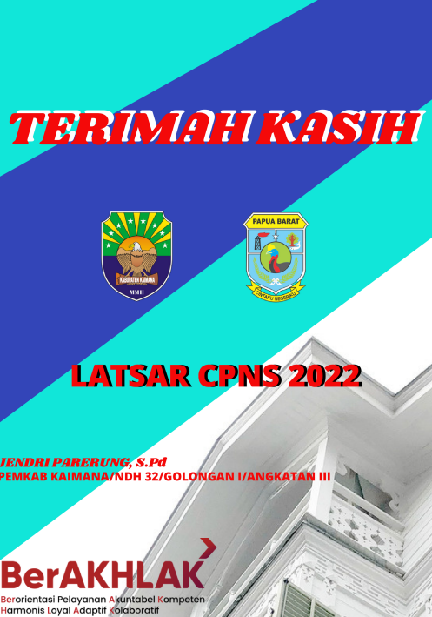

**PEMKAB KAIMANA/NDH 37/GOLONGAN I ANGKATAN III**

**LISA MANI’, S.Pd.**